МИНИСТЕРСТВО ОБРАЗОВАНИЯ РЕСПУБЛИКИ БЕЛАРУСЬ

Учреждение образования «БЕЛОРУССКИЙ ГОСУДАРСТВЕННЫЙ

ТЕХНОЛОГИЧЕСКИЙ УНИВЕРСИТЕТ»

Факультет Информационных технологий

Кафедра Программной инженерии

Специальность 1-40 01 01 «Программное обеспечение информационных технологий»

Направление специальности 1-40 01 01 «Программное обеспечение информационных технологий»(программирование интернет приложений)

**ПОЯСНИТЕЛЬНАЯ ЗАПИСКА**

**КУРСОВОГО ПРОЕКТА:**

по дисциплине «Объектно-ориентированные технологии программирования и стандарты проектирования»

Тема Программное средство для отслеживания здоровья «HealthyLife»

Исполнитель

Студент(ка) 2 курса группы 5 Авсюкевич Полина Вадимовна

(Ф.И.О.)

Руководитель работы преп.-стажёр Север А.С.

(учен. степень, звание, должность, подпись, Ф.И.О.)

Курсовой проект защищен с оценкой

Председатель Пацей Н.В.

(подпись)

Минск 2023

МИНИСТЕРСТВО ОБРАЗОВАНИЯ РЕСПЕУБЛИКИ БЕЛАРУСЬ

Учреждение образования   
«БЕЛОРУССКИЙ ГОСУДАРСТВЕННЫЙ ТЕХНОЛОГИЧЕСКИЙ УНИВЕРСИТЕТ»

Факультет информационных технологий   
Кафедра программной инженерии

Утверждаю

Заведующий кафедрой ПИ

____________ __ Н.В. Пацей

подпись инициалы и фамилия

“___”________________2023г.

**ЗАДАНИЕ**

**к курсовому проектированию**

**по дисциплине** "Объектно-ориентированные технологии программирования и стандарты проектирования"

|  |  |
| --- | --- |
| Специальность: 1-40 01 01Программное обеспечение информационных технологий  Студент: Авсюкевич Полина Вадимовна | Группа:__5__ |
| **Тема:** программное средство для отслеживания здоровья “HealthyLife” | |

**1. Срок сдачи студентом законченной работы**: "20 мая 2023 г."

**2. Исходные данные к проекту:**

**2.1**. Функционально ПС поддерживает:

* Функции администратора сервиса:
  + Управление базой пользователей;
  + Редактирование справочной информации;
  + Добавление упражнений для йоги.
* Функции клиента:
  + Выполнять регистрацию и авторизацию;
  + Заполнять ежедневные показатели и водный баланс;
  + Проходить тест о состоянии здоровья;
  + Просматривать статистику, основанную на личных показателях;
  + Проходить упражнения йоги;
  + Подсчитывать количество калорий каждого приема пищи;
  + Просматривать среднее значение показателей день.

**2.2.** При выполнении курсового проекта необходимо использовать принципы проектирования ООП. Приложение разрабатывается под ОС Windows и представляет собой настольное приложение (desktop). Отображение, бизнес логика должны быть максимально независимы друг от друга для возможности расширения. Диаграммы вариантов использования, классов реализации задачи, взаимодействия разработать на основе UML. Язык разработки проекта – C#. Управление программой должно быть интуитивно понятным и удобным. При разработке использовать несколько наиболее подходящих шаблонов проектирования ПО.

**3. Содержание расчетно-пояснительной записки**

(перечень вопросов подлежащих разработке)

* Введение

(перечень вопросов подлежащих разработке)

* Введение
* Постановка задачи и обзор литературы (алгоритмы решения, обзор прототипов, актуальность задачи)
* Проектирование архитектуры проекта (структура модулей, классов).
* Разработка функциональной модели и модели данных ПС (выполняемые функции)
* Тестирование
* Заключение
* Список используемых источников
* Приложения

**4. Форма представления выполненной курсовой работы:**

* + Теоретическая часть курсового проекта должны быть представлены в формате docx. Оформление записки должно быть согласно выданным правилам.
  + Листинги программы представляются в приложении.
  + Пояснительную записку, листинги, проект (инсталляцию проекта) необходимо загрузить диск, указанный преподавателем.

#### Календарный план

|  |  |  |  |
| --- | --- | --- | --- |
| №  п/п | Наименование этапов курсового проекта | Срок выполнения этапов проекта | Примечание |
| 1 | Введение | 19.02.2023 |  |
| 2 | Аналитический обзор литературы по теме проекта. Изучение требований, определение вариантов использования | 12.03.2023 |  |
| 3 | Анализ и проектирование архитектуры приложения (построение диаграмм, проектирование бизнес-слоя, представления и данных) | 26.03.2023 |  |
| 4 | Проектирование структуры базы данных. Разработка дизайна пользовательского интерфейса | 2.04.2023 |  |
| 5 | Кодирование программного средства | 23.04.2023 |  |
| 6 | Тестирования и отладка программного средства | 30.04.2023 |  |
| 7 | Оформление пояснительной записки | 7.05.2023 |  |
| 9 | Защита проекта | 20.05.2023 |  |

**5. Дата выдачи задания ____**12.02.2023**____**

Руководитель________________________________*преп. -стажер Север А.С.*

(подпись)

Задание принял к исполнению _______________________ *Авсюкевич П.В.*

**Содержание**

ВВЕДЕНИЕ 5

1 Аналитический обзор литературы и постановка задачи 6

1.1 Обзор прототипов 6

1.2 Постановка задачи 10

2 Анализ требований к программному средству и разработка функциональных требований 12

2.1 Описание средств разработки 12

2.2 Описание разрабатываемой функциональности программного средства 12

3 Проектирование программного средства 15

3.1 Структура проекта 15

3.2 Диаграмма классов 17

3.3 Проектирование базы данных 18

3.4 Описание работы программы 19

4 Создание программного средства 22

4.1. Реализация работы с базой данных 22

4.2. Реализация основных функций 23

4.2.1 Окно авторизации 25

4.2.2 Окно регистрации нового пользователя 25

4.2.3 Основной функционал и возможности пользователя 26

4.2.4 Основной функционал и возможности администратора 30

5 Тестирование 31

5.1 Авторизация и регистрация 31

5.2 Функции программного средства 32

6 Руководство по использованию 35

Заключение 41

Список используемых источников 42

ПРИЛОЖЕНИЕ А. 43

ПРИЛОЖЕНИЕ Б. 44

ВВЕДЕНИЕ

В настоящее время приложения для контроля здоровья становятся все более популярными. Они обычно предлагают возможность отслеживать свою физическую активность, питание, сон и другие показатели, что помогает людям более осознанно подходить к своему здоровью. Приложения для отслеживания показателей жизнедеятельности занимают все более высокие позиции в рейтингах по количеству скачиваний в PlayMarket и AppStore. Это не удивительно, так как в наше время люди стремятся следить за своим здоровьем

Данное программное устройство незаменимо для контроля показателей здоровья, поскольку позволяет организовать каждодневное заполнение, а также отслеживать улучшение и ухудшение значений.

Пользователь с помощью интуитивно понятного интерфейса может создать или войти в уже созданную учетную запись. Это позволяет отслеживать персональные данные, просматривать графики, выполнять упражнения по йоге.

Иногда может возникнуть ситуация, когда человек по какой-либо причине на некоторое время прекратил использование программного средства. Данное программное средство позволит сохранить все результаты в удобной форме, а потом просматривать их.

Для успешной реализации курсового проекта необходимо:

* провести анализ соответствующей литературы;
* ознакомиться с прототипами программных средств выбранной мной темы;
* определить функциональные требования;
* продумать структуру базы данных;
* продумать структуру проекта;
* реализовать программное средство;
* протестировать программное средство;
* написать руководство пользователя.

Главной задачей данного курсового проекта является использование последних технологий для увеличения процента пользователей, которые будут заботиться о своем здоровье и поддерживать его в хорошем состоянии. Для достижения этой цели программное средство будет предоставлять возможность пользователю вести дневник физической активности, контролировать рацион питания, следить за временем сна и за другими показателями здоровья. Язык разработки проекта – C#. При выполнении курсового проекта будут использованы принципы и приемы ООП. Также будут использоваться технологии Windows Presentation Foundation(WPF).

1. Аналитический обзор литературы и постановка задачи

Для того чтобы окончательно определиться с постановкой задачи моего курсового проекта, необходимо проанализировать прототипы программных средств выбранной темы.

* 1. Обзор прототипов

Были проанализированы цели и задачи, поставленные в данном курсовом проекте, а также рассмотрены аналогичные примеры их решений. На основании анализа всех достоинств и недостатков данных альтернативных решений были сформулированы требования к данному программному средству.

Одним из таких решений является программное средство “Мое здоровье”, которое имеет ряд преимуществ в организации интерфейса: предоставляет удобный формат хранения ежедневных показателей здоровья таких как: давление, пульс, вес, прием лекарств. Наиболее важная информация находится на главном экране, а также присутствует возможность добавлять основные пункты для заполнения показателей и удалять те, которые не используются данным пользователем. Главная страница программного средства представлено на рисунке 1.1.

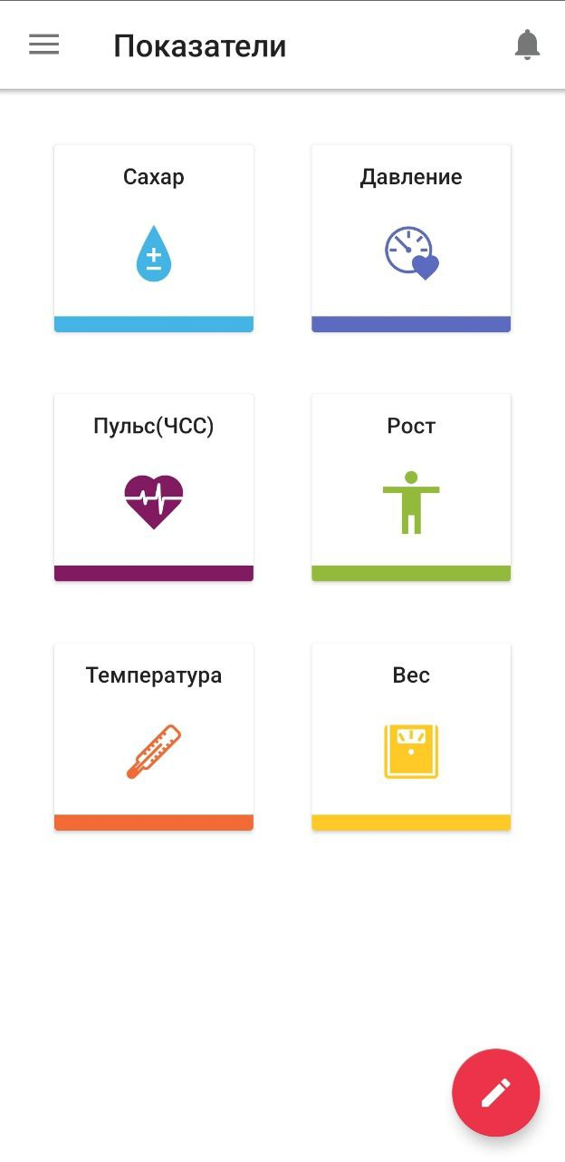

Рисунок 1.1 – Главная страница “Мое здоровье”

Так же для занесения состояния по дням сделана удобная визуализация в виде календаря, где можно так же оставлять какие-либо заметки, а также прикреплять фотографии и аудиоэлементы. Календарь представлен на рисунке 1.2.

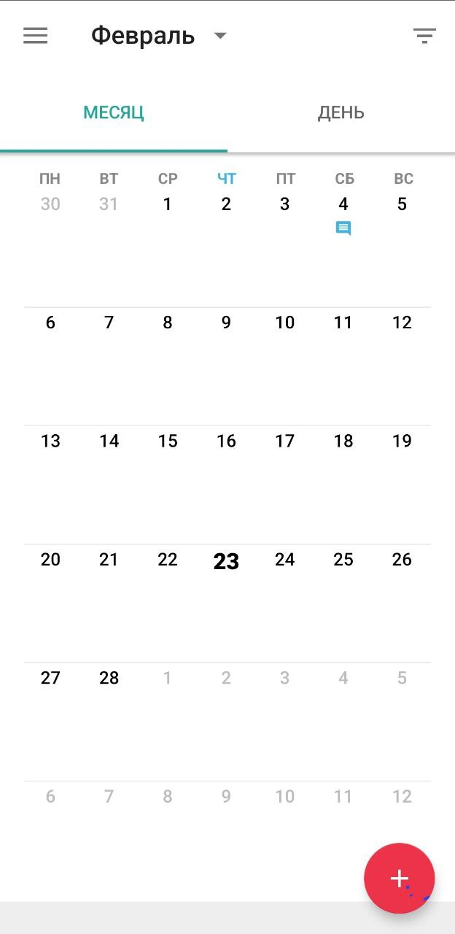

Рисунок 1.2 – Календарь

Одним из основных достоинств по функциональности является составление статики на основе сбора информации за месяц, которая предоставлена пользователю в виде понятной и наглядной визуализации. Программное средство имеет удобное меню, по которому можно быстро перемещаться по всему функционалу.

Все показатели для отслеживания здоровья находятся в одном меню, можно добавлять новые при необходимости или убирать не используемые категории.

К минусам данного программного средства можно отнести: необходимость в подключении к интернету для его использования; нельзя исключать занесенные данные из рассмотрения при построении графика, что влечет за собой не корректность отображения.

Еще одним аналогом стало приложение LifeSum, которое позволяет отслеживать и нормализовать индекс массы тела. Данное программное средство имеет ряд плюсов: высоко функциональный калькулятор калорий, который поможет быстро отследить количество КБЖУ на данный момент. Отслеживание калорий разбито на различные приемы пищи, так пользователь может легко ориентироваться во время какого приема ему следует повысить калораж, а в какой убавить. Так же можно записывать количество калорий не только цифрами, а выбрав пункт продукта и его вес, что позволяет экономить время на подсчет вручную. Калькулятор калорий представлен на рисунке 1.3.

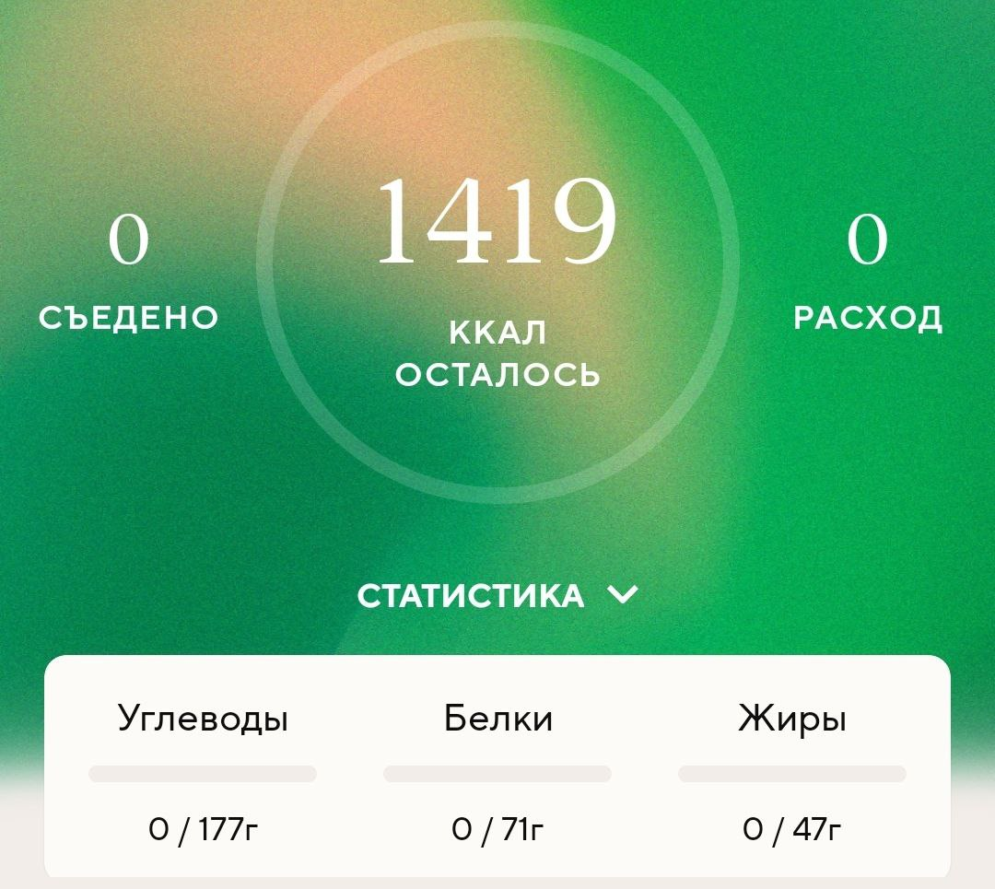

Рисунок 1.3 – Калькулятор калорий

В функционал данного приложения входит трекер количества выпитой воды, что позволяет быстро заполнять и просматривать количество выпитой воды за сутки. Учитывая, что для корректного заполнения данной информации в приложения придется заходить несколько раз за сутки, данный функционал экономит время пользователя. Трекер выпитой воды на рисунке 1.4.

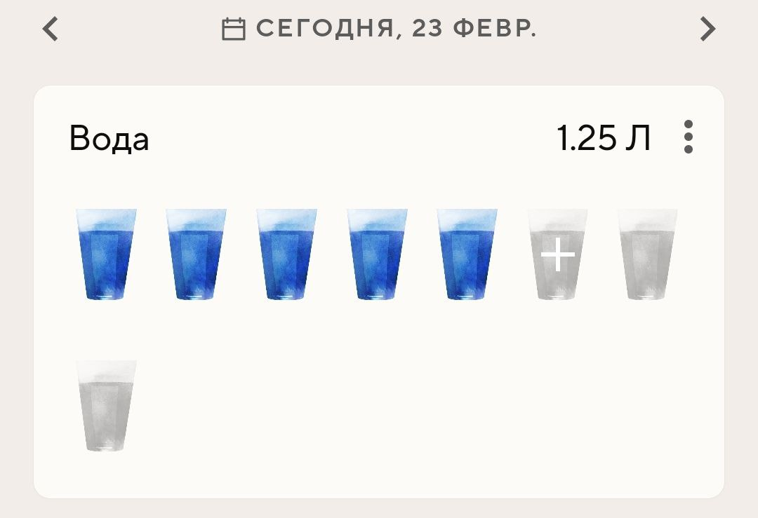

Рисунок 1.4 – Трекер выпитой воды

Приложение имеет ряд стилистических преимуществ: дизайн выполнен в приятных пастельных тонах с выделением акцентных элементов темно-зеленым цветом. Данная спокойная тематика не раздражает пользователя, а небольшое количество анимации удерживает внимание на выбранном действии.

Ряд минусов, которые были выявлены при анализе LifeSum: приложения имеет очень маленькую вариативность функционала, что не позволяет в полной мере отслеживать показатели. Нет меню, с помощью которого можно осуществлять быструю навигацию по приложению. Отсутствует визуализация показателей, что не позволяет пользователю оценить прогресс и регресс за некоторый промежуток времени, это приводит к уменьшению мотивации и отсутствию положительных продвижений.

Еще одно решение, которое является одним из наиболее удачных представителей данной категории приложений. PSY- позволяет отследить как физическое состояние, так и психологическое. К плюсам можно отнести: огромное количество показателей для ежедневного заполнения: оценка сна, общее состояние тела, настроение, двигательная активность, питьевой режим, режим приема пищи, отдых. Не смотря на такой обширный список ежедневное заполнение не займет много времени, так как оно выполнено в виде теста, для прохождения которого понадобится минимум сил и времени. Пример теста представлен на рисунке 1.5.

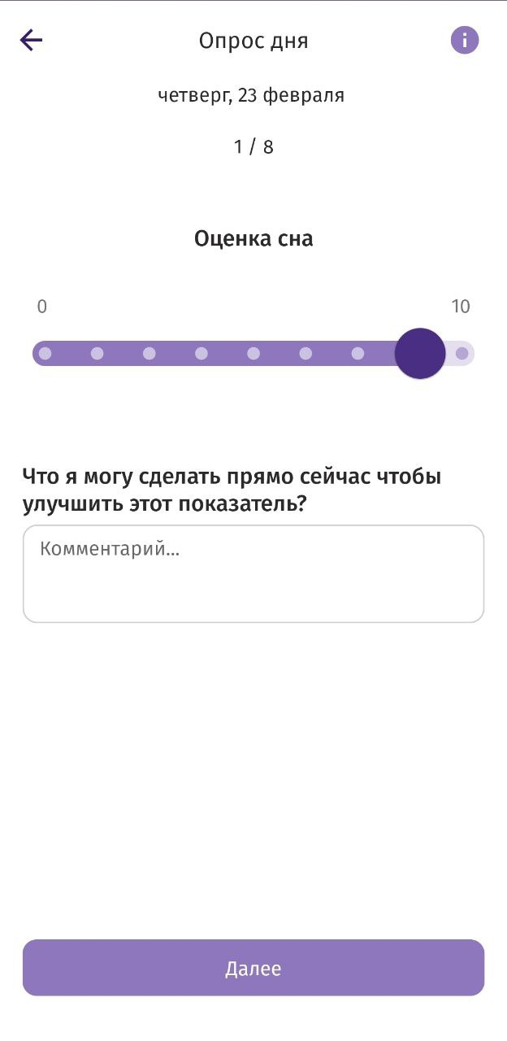

Рисунок 1.5 – Тест для ежедневного заполнения

Ежедневная статистика представлена в виде бланка, в котором результаты отображаются в цифровом эквиваленте. Когда результат не входит в показатель нормы, он подсвечиваются соответствующем цветом. Пример бланка рисунок 1.6.

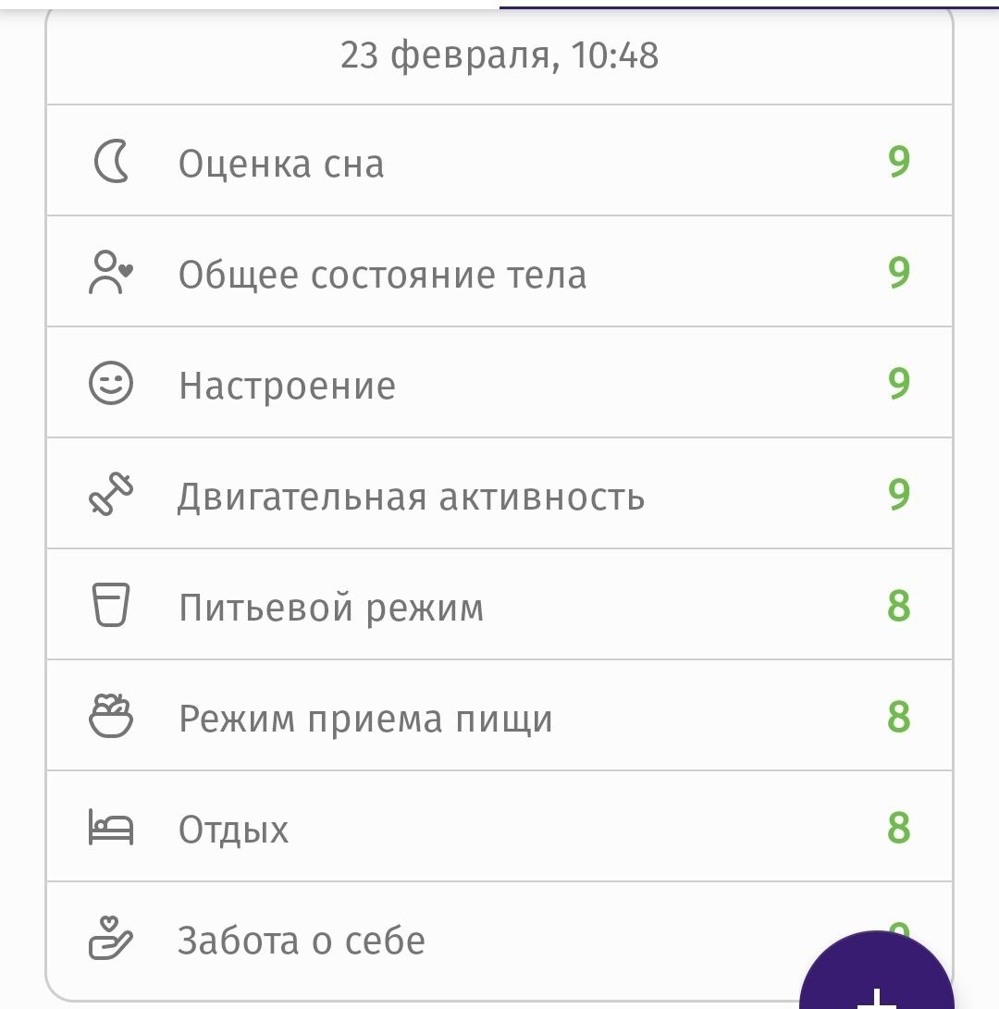

Рисунок 1.6 – бланк результатов заполнения теста

Минусы данного приложения: нельзя изменять пункты для заполнения ежедневного опросника, что тратит время пользователя на заполнение неюжной информации; интерфейс не является интуитивно понятным, для беспроблемного использования приложения надо потратить минимум неделю.

1.2 Постановка задачи

Обзор вышеперечисленных известных аналогов решений позволяет проанализировать все преимущества и недостатки, сформулировать список требований, предъявляемых к программному средству, разрабатываемому в данном курсовом проекте. Оно должно обеспечивать возможность выполнения перечисленных ниже функций:

* управление базой данных (в административной части создавать упражнения, редактировать справочную информацию, а также просматривать информацию и удалять пользователя со всеми его данными);
* возможность пользователю зарегистрироваться или войти в существующую учетную запись;
* возможность ввода пользователем калорий за определенный прием пищи. Получение информации о суммарном количестве за данный день, так же сколько осталось от ежедневной нормы.
* пользователь может добавить заметку, со своей персональной информацией и пройти тест о состоянии здоровья. Просмотреть всю внесенную до этого информацию.
* возможность пользователя добавлять показатели здоровья такие как: сахар, давление, вес. Просматривать введенные значения можно в текстовом виде или в виде графика.
* просмотр справочной информации о компании, о показателях здоровья.
* быстрый просмотр средней информации о показателях за выбранный день
* прохождение упражнений йоги.

Функциональные требования описаны в главе 2.

1. Анализ требований к программному средству и разработка функциональных требований

Для начала этапа разработки необходимо сформулировать функциональные требования к программному средству.

2.1 Описание средств разработки

Языком разработки курсового проекта является C#. При выполнении курсового проекта будут использованы принципы и приемы ООП. Также будут использоваться технологии Windows Presentation Foundation (WPF).

Windows Presentation Foundation (WPF) — система для построения клиентских приложений Windows с визуально привлекательными возможностями взаимодействия с пользователем, графическая (презентационная) подсистема в составе .NET Framework (начиная с версии 3.0), использующая язык XAML.

В основе WPF лежит векторная система визуализации, не зависящая от разрешения устройства вывода и созданная с учётом возможностей современного графического оборудования. WPF предоставляет средства для создания визуального интерфейса, включая язык XAML (eXtensible Application Markup Language), элементы управления, привязку данных, макеты, двухмерную и трёхмерную графику, анимацию, стили, шаблоны, документы, текст, мультимедиа и оформление.

Графической технологией, лежащей в основе WPF, является DirectX, в отличие от WindowsForms, где используется GDI/GDI+. Производительность WPF выше, чем у GDI+ за счёт использования аппаратного ускорения графики через DirectX.

2.2 Описание разрабатываемой функциональности программного средства

Анализ требований — часть процесса разработки программного обеспечения, включающая в себя сбор требований к программному обеспечению, их систематизацию, выявление взаимосвязей, а также документирование.

Цель анализа требований в проекте — это понимание необходимых функций, возможностей и характеристик, которые должны быть включены в программное обеспечение с точки зрения потребностей пользователей и бизнес-целей. Анализ требований способствует разработке эффективного и надежного программного обеспечения, удовлетворяющего потребности пользователей и требованиям заказчика. В результате анализа требований, становится возможным определить основные составляющие, участвующие в создании программного обеспечения, такие как архитектура, дизайн, технические характеристики, процессы тестирования и внедрения.

Различают три уровня требований к проекту:

* бизнес-требования;
* пользовательские требования;
* функциональные требования.

Бизнес-требование в рамках данного курсового проекта не могут быть сформированы так как программное средство нацелено на личное, а не на коммерческое использование. Однако можно определить общие требования к проекту.

Общие требования к программному средству:

1. Интуитивно понятный интерфейс. Пользователь должен легко понимать, как пользоваться программным средством, чтобы не возникало проблем при его использовании.

2. Возможность отслеживания различных показателей здоровья. Программное средство должно позволять контролировать физическую состояние, питание, сон и другие показатели здоровья.

3. Использование системы управления базами данных (СУБД);

После проведения анализа были выявлены следующие функциональные требования функциональные требования:

1. Регистрация и вход в систему. Пользователь должен зарегистрироваться в программном средстве, чтобы начать использование его функций.

2. Отслеживание физической активности. Программное средство должно позволять записывать и отслеживать ежедневную физическую активность пользователя, а также строить графики на основе показателей.

4. Отслеживание основных показателей здоровья. Программное средство должно позволять заполнять информацию об состоянии здоровья.

5. Прохождение тренировок по йоге. Программное средство должно отображать тренировку и описание к ней.

Пользовательские требования — это набор требований, которые пользователи желают видеть в программном продукте. Эти требования формулируются как конкретные функции, возможности и характеристики, которые пользователи ожидают от программы.

Пользовательские требования:

1. Выполнять регистрацию и авторизацию;
2. Заполнять ежедневные показатели и водный баланс;
3. Проходить тест о состоянии здоровья;
4. Просматривать статистику, основанную на личных показателях;
5. Проходить упражнения йоги;
6. Подсчитывать количество калорий каждого приема пищи;
7. Просматривать среднее значение показателей день.

Администратор имеет возможность:

1. Управление базой пользователей;
2. Редактирование справочной информации;
3. Добавление упражнений для йоги.

На рисунке 2.1 представлена UML-диаграмма возможностей, которая отражает функциональность программного средства с точки зрения получения значимого результата для пользователя.

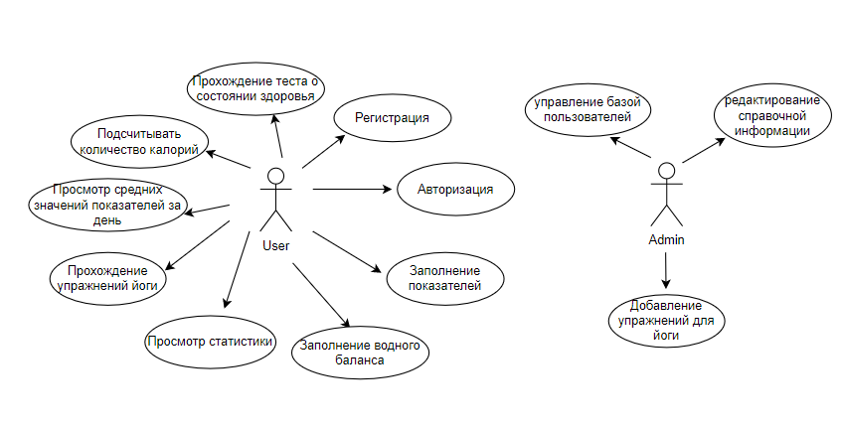

Рисунок 2.1 – UML-диаграмма возможностей

По итогу работы над продуктом, его необходимо протестировать и отладить, проанализировать его возможности и, по необходимости, внести дополнения или улучшения проекта, с возможностью дальнейшего расширения проекта.

1. Проектирование программного средства

3.1 Структура проекта

Решение представлено одним проектом «HelthyLife», имеющим структуру, представленную на рисунке 3.1.

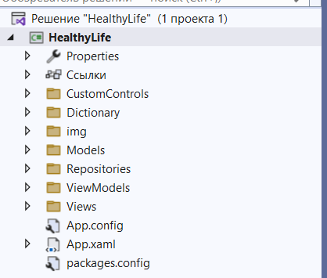

Рисунок 3.1 – Обобщенная структура проекта

В папке «img» располагаются подключаемые к проекту изображения, в папке «CustomControls» находятся пользовательские элементы, в папке «Dictionary» библиотеки со стилями проекта.

Для реализации архитектурного паттерна MVVM основные компоненты проекта разделяются на модели (Models), модели представления (ViewModels) и представления (Views).

Модель описывает используемые в программном средстве данные и не содержит логики, связанной с отображением данных и взаимодействием с визуальными элементами управления (исключением может быть только логика валидации свойств модели). В то же время модель не должна содержать никакой. Поэтому папка «Models» содержит классы, соответствующие таблицам в базе данных (Рисунок 3.2).

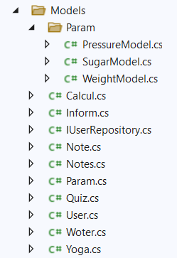

Рисунок 3.2 – Папка «Models»

В папке «Repositories» определен абстрактный класс репозитория (DataRepository.cs) и класс, содержащий непосредственную реализацию для работы с MS SQL Server (UnitOfWork.cs), а так же классы для действий над конкретными таблицами в бд рисунок 3.3.

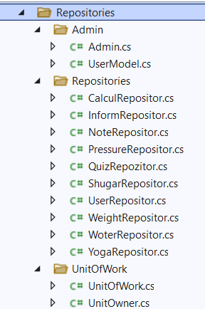

Рисунок 3.3 – Папка «Repositories»

View или представление определяет визуальный интерфейс, через который пользователь взаимодействует с программным средством. Применительно к WPF представление — это код в xaml, который определяет интерфейс. Следовательно, папка «Views» хранит все страницы и окна рисунок 3.4.

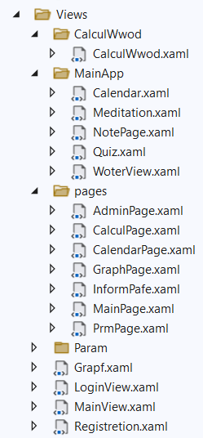

Рисунок 3.4 – Папки «Views»

ViewModel или модель представления (рисунок 3.5) связывает модель и представление через механизм привязки данных. ViewModel также содержит логику по получению данных из модели, которые потом передаются в представление.

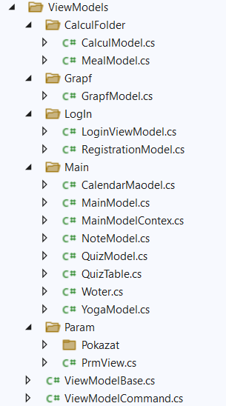

Рисунок 3.5 – Папки «ViewModel»

Поскольку элементы представления, то есть визуальные компоненты типа кнопок, не используют события, то представление взаимодействует с ViewModel.

3.2 Диаграмма классов

Диаграмма классов — структурная диаграмма языка моделирования UML, демонстрирующая общую структуру иерархии классов системы, их коопераций, атрибутов (полей), методов, интерфейсов и взаимосвязей между ними. Широко применяется не только для документирования и визуализации, но также для конструирования посредством прямого или обратного проектирования.

Графически класс изображается в виде прямоугольника, разделенного на 3 блока горизонтальными линиями: имя класса, атрибуты (свойства) класса, операции (методы) класса. Диаграмма классов для программного средства «HealthyLife» представлена в приложении А.

3.3 Проектирование базы данных

База данных — совокупность данных, организованных по определенным правилам, предусматривающим общие принципы описания, хранения и манипулирования данными, независимая от прикладных программ.

При разработке была создана база данных «HelthyLife». Для ее создания использовалась система упаравления Microsoft SQL Server. Для взаимодействия базы данных с программным средством был использован ADO.NET.

Текущая база состоит из 10 таблиц, между которыми установлены связи (Рисунок 3.6).

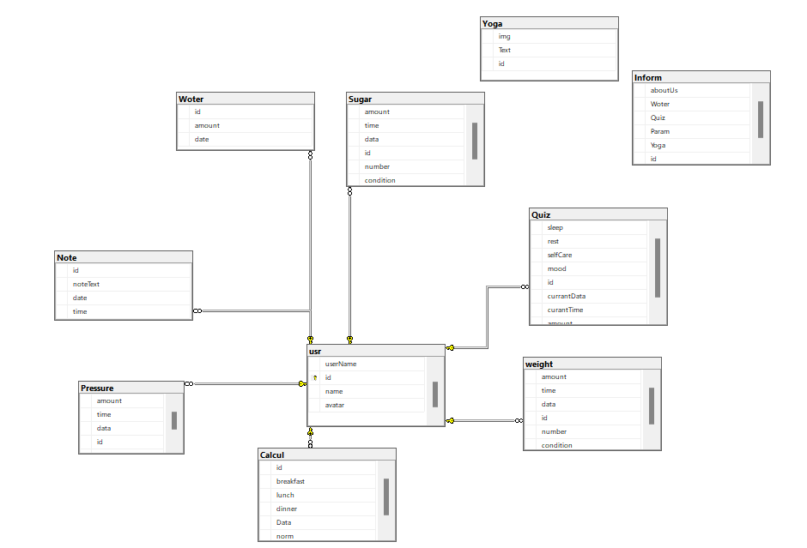

Рисунок 3.6 – Схема таблиц базы данных

Перечисление описания полей общих для таблиц: Woter, Note, Pressure, Calcul, Weight, Quiz, Sugar:

id – индекс пользователя, по которому в дальнейшем можно понять кому какие данные принадлежат

data – поле, где храниться дата занесения результата

Поле time, в котором храниться время занесения результата есть в таблицах: Note, Pressure, Weight, Quiz, Sugar

Описание полей, которые уникальные для каждой таблицы:

Поля таблицы Usr, где хранятся логины, аватары и пароли пользователей:

id – ключевое поле таблицы, которое содержит уникальный индекс для каждого пользователя;

login – логин, уникальный для каждого пользователя;

Password – хранит хешированный пароль пользователя;

Name – хранит имя пользователя;

Avatar – для изображения профиля.

Таблица Woter, где хранится информация о количестве стаканов воды, введенных пользователем. Ее поля:

Amount– количество стаканов.

Поля таблицы Note (содержит информацию заметок):

NoteText– текст заметки.

Таблица Pressure, где хранится верхнее и нижнее значение давления пользователя. Ее поля:

Amount– нижнее значение показателя давления;

Height – верхний уровень давления;

Number – номер показателя.

Таблица Calcul нужна для хранения количества калорий за каждый прием пищи и их сумму (данные храниться в формате г/Ккал). Ее поля:

breakfast–значение калорий за завтрак;

dinner – значение калорий за ужин;

lunch – значение калорий за обед;

norm – суммарное значение калорий за три приема пищи.

Поля таблицы Weight (хранение показателя веса пользователя):

Amount– значение веса;

condition – условие ввода показателя;

Number – номер показателя.

Поля таблицы Sugar (хранение показателя сахара пользователя):

Amount– значение сахара;

condition – условие ввода показателя;

Number – номер показателя.

Поля таблицы Quiz (хранение результатов прохождения теста):

sleep– оценка сна;

rest– оценка отдыха;

selfcare– оценка заботы о себе;

mood– оценка настроения;

amount – номер вопроса.

3.4 Описание работы программы

При запуске программного средства, первым делом запускается окно которое позволяет сделать выбор регистрация или авторизация. После успешной авторизации, а перед этим успешной регистрации открывается основное окно. В данной диаграмме описывается взаимодействия пользователя с программным средством для успешной авторизации (рисунок 3.7).

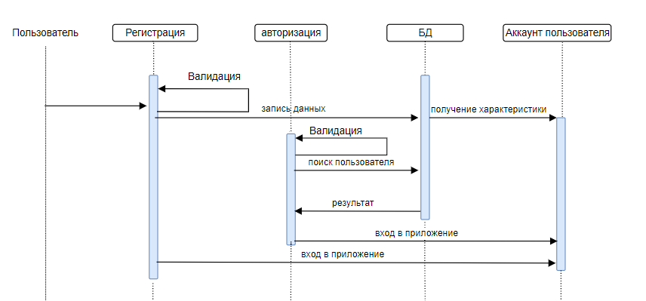

Рисунок 3.7 ‒ Диаграмма последовательности авторизации

Схема взаимодействия окон в программном средстве (рисунок 3.8). Структура окон HealthyLife позволяет пользователю быстро и удобно наигрываться по программному средству с позиции любого окна. Это достигнуто благодаря навигационному меню внизу каждого окна, а так же верхней панели с помощью которой можно вернуться на главную страницу, в которой находится большинство активностей HealthyLife.

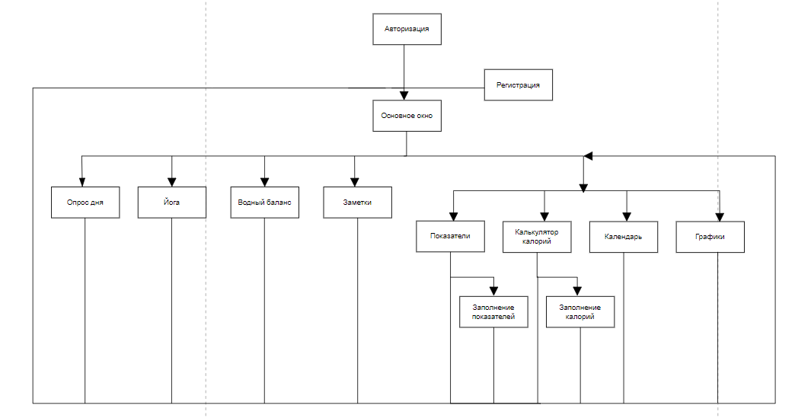

Рисунок 3.8 ‒ Схема взаимодействия окон

При запуске программного средства открывается окно авторизации. В нем можно перейти на регистрацию, принцип работы авторизации и регистрации показан в блок-схеме (рисунок 3.9). Из нее видно, что из окна регистрации можно перейти в авторизацию.

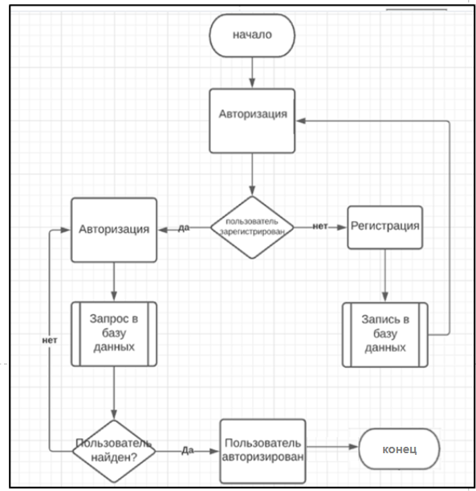

Рисунок 3.9 — Блок-схема работы авторизации и регистрации

После успешного прохождения авторизации или регистрации открывается главное окно программного средства.

1. Создание программного средства
   1. Реализация работы с базой данных

В программном средстве HealthyLife используется паттерн репозиторий для инкапсулирования логики работы с источниками данных. Из-за того, что оно оперирует множеством сущностей и моделей, для управления которыми создается также множество классов-репозиториев было принято решение использовать паттерн Unit of Work, который позволяет упростить работу с различными репозиториями и дает уверенность, что все репозитории будут использовать один и тот же контекст данных.

Реализация представлена в классе «UnitOfWork» (реализация в приложении B). Конструктор класса инициализирует объекты репозиториев и открывает соединение с базой данных.

Каждый репозиторий предоставляет методы для выполнения CRUD-операций для соответствующей таблицы в базе данных.

При открытии программного средства вызывается метод OpenConnection с помощью которого открывается соединение с базой данных, а также создается экземпляр DataAdapter для заполнения Datable для каждой таблицы из бд. Это сделано для того, чтобы работать с данными из бд локально, что значительно уменьшает время выполнения различных действий над данными из бд.

При закрытии программного средства происходит обновление базы данных на основе изменений, которые были внесены в соответствующие таблицы данных.

Сначала для каждой таблицы данных (Sugar, Yoga, Quiz и т.д.) были установлены команды на добавление данных в базу данных с помощью методов InsertCommand() каждого репозитория. Это необходимо для того, чтобы DataAdapter знал, как обновлять базу данных на основе изменений, внесенных в таблицы данных.

Затем вызывается метод Update() каждого DataAdapter для соответствующей таблицы данных (ShugarDataTabl, YogaDataTabl, QuizDataTabl и т.д.), чтобы обновить базу данных на основе изменений, которые были внесены в таблицу данных. Например, вызов метода dataAdapterSugar.Update(ShugarDataTabl) обновляет таблицу данных "Sugar" в базе данных на основе изменений, которые были внесены в ShugarDataTabl. После того как все таблицы данных были обновлены, соединение с базой данных закрывается с помощью метода Close() для объекта SqlConnection

При работе с базой данных (создание, удаления объектов и т. д.) используется паттерн «Репозиторий». Репозиторий добавляет программе гибкость при работе с разными типами подключений.

Сначала определяется абстрактный класс репозитория, который предназначен для работы с базой данных и реализации операций над сущностями типа T. В данном классе объявлены абстрактные методы: AddRow(T entity) - добавление новой записи в базу данных; GetLastNumber() - получение номера последней записи; ShowTable() - отображение всей таблицы сущностей; ShowTable1(int number) - отображение определенной записи по номеру. Эти методы должны быть реализованы в дочерних классах, чтобы выполнять конкретные операции с базой данных для каждой сущности T. Кроме того, данный класс содержит поле owner типа UnitOfWork, которое является экземпляром класса для управления транзакциями базы данных. Это поле используется для доступа к контексту базы данных, в котором выполняются операции добавления, удаления, изменения и получения данных. Реализация представлена на рисунке 4.1.

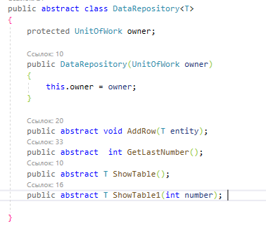

Рисунок 4.1 – Абстрактный класс репозитория

Примером класса-репозитория, который работает с сущностями типа Quiz служит «QuizRepository», который наследует все операции и может предоставить свою собственную реализацию для каждой из них. Листинг данного класса в приложении B.

* 1. Реализация основных функций

Для взаимодействия пользователя и программного средства в MVVM используются команды. Для ряда визуальных элементов WPF, например, для кнопок, определена поддержка команд.

Команды определяются в ViewModel и затем через механизм привязки устанавливаются для элементов управления.

Реализация обработки выполнена в классе ViewModelCommand (рисунок 4.2), который реализует интерфейс ICommand. Класс ICommand используется в WPF для связывания действий в пользовательском интерфейсе с методами в модели представления.

Конструктор ViewModelCommand может принимать два параметра: executeAction — это метод, который будет выполнен при вызове команды, и canExecuteAction - вызывается при каждой попытке выполнить команду и возвращает булевое значение, которое указывает, можно ли выполнить команду в данный момент. Если метод canExecuteAction не передан в конструкторе, то метод CanExecute всегда возвращает true.

Метод Execute вызывается при выполнении команды и вызывает метод executeAction, который был передан в конструкторе. Событие CanExecuteChanged вызывается, когда состояние команды изменяется (например, при изменении свойства, которое влияет на возможность выполнения команды). Это событие позволяет обновлять состояние элементов пользовательского интерфейса, связанных с командой, когда состояние команды изменяется.

Для уведомления всех команд о необходимости переопределить состояние выполнения используется статический класс CommandManager.

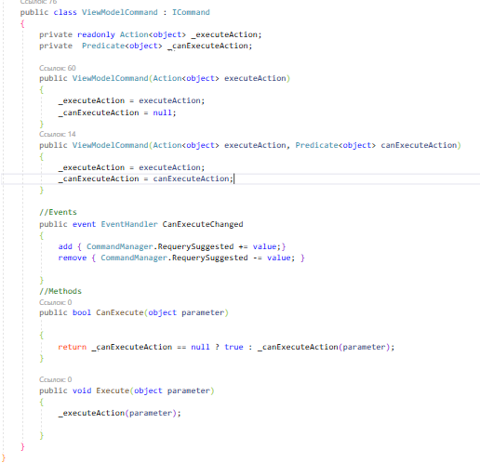

Рисунок 4.2 – Реализация класса «ViewModelCommand»

Рассмотрим использование команд на примере перехода к другой медитации. Команда Right будет выполнена только при условии, что метод CanRight будет возвращать true, если данное условие выполнено переходим к выполнению метода ExecuteRight. Пример реализации представлен на рисунках 4.3.

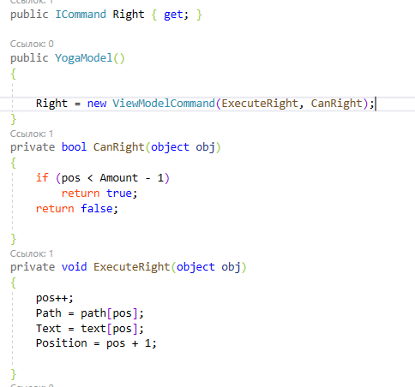

Рисунок 4.4 – Команда перехода к другой медитации

Сама команда открытия окна вызывается за счёт привязки свойства Right к свойству Command (Рисунок 4.4).

* + 1. Окно авторизации

При открытии программного средства попадаем на окно авторизации (структура представлена на рисунке 4.5), где пользователь имеет возможность ввести свой логин и пароль. При нажатии кнопки вход происходит проверка введенных данных: есть ли пустые поля, длину вводимого текста (должна быть больше 5), если валидация прошла выполняется поиск в базе данных, который реализуется методом AuthenticateUser, в который передается два параметра: пароль в хешированном виде и логин, если данный есть в таблице возвращается id, нет - 0 (Рисунок 4.6). При возвращении id, происходит переход на главную страницу, а также закрытие окна авторизации.

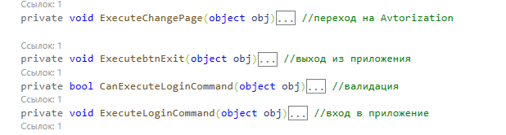

Рисунок 4.5 – Структура класса LoginView

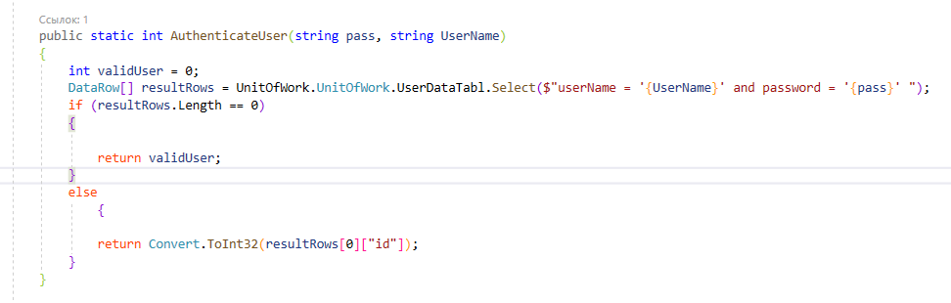

Рисунок 4.6 – Метод для авторизации

Из окна авторизации также можно перейти в окно регистрации, если пользователь новый.

* + 1. Окно регистрации нового пользователя

При нажатии кнопки «Регистрация» на окне авторизации (рисунок 4.7), открывается форма, где вводится логин, фио и пароль нового пользователя. Валидация аналогична валидации полей в окне авторизации. Данные записываются в базу данных, если метод HasNickName (проверяет есть ли уже в бд такой логин (рисунок 4.8)) возвращает true и осуществляется переход на главное окно программного средства.

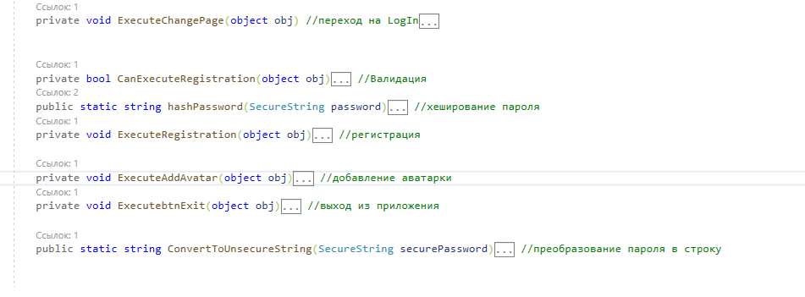

Рисунок 4.7 – Структура класса RegistrationView

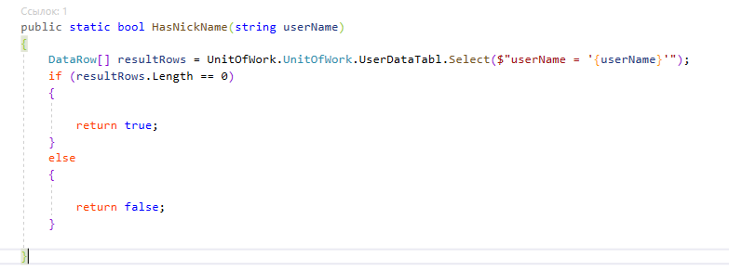

Рисунок 4.8 – Реализация метода HasNickName

Если пользователь не выбрал аватар, то в бд будет занесена картинка по умолчанию, которая отображается при открытии окна регистрации.

* + 1. Основной функционал и возможности пользователя

После успешной регистрации или авторизации пользователь попадает на главную страницу, где он может выполнять различные активности структура класса представлена на рисунке 4.9.

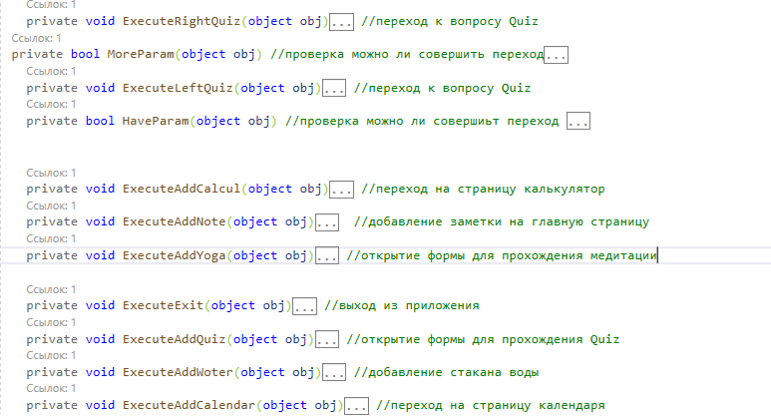

Рисунок 4.9 – Структура класса MainModel

Программное средство дает возможность заполнять ежедневную норму воды путем добавления стаканов (при нажатии на стакан вызывается метод ADDcup), сверху окна идет подсчет сколько миллилитров воды выпито за данный день (реализация в методе newCount). При открытии отображается актуальная информация, после добавления информация за данный день обновляется на основе новых данных. Реализация методов представлена на рисунке 4.10

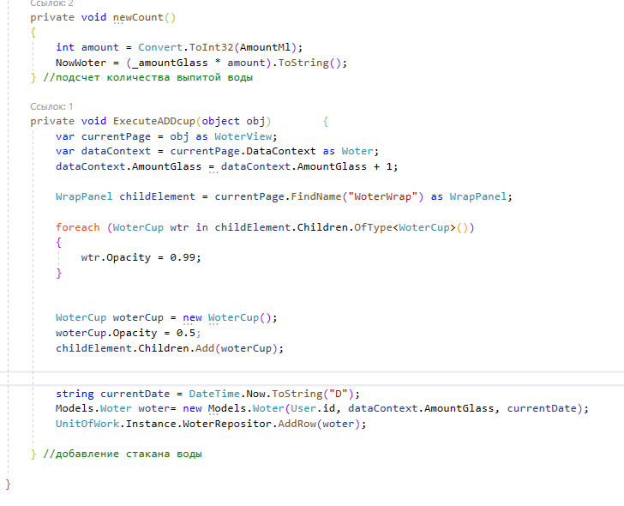

Рисунок 4.10 – Реализация методов класса Woter

Если пользователь хочет следить за потребляемыми калориями он может воспользоваться калькулятором калорий. При переходе на страницу с его функционалом, можно выбрать какой прием пищи хочет заполнить пользователь, а также записать количество еды и получить данные итога.

Структура главной страницы представлена на рисунке 4.11. Данные методы вызываются при выборе пользователем определённого приема пищи и открывают форму для заполнения калорий.

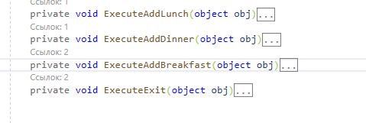

Рисунок 4.11 – Структура класса Calcul

При переходе на форму с заполнением веса и количества калорий происходит выбор в каких весовых мерах будет происходить запись, в зависимости от этого метод AddRez (фрагмент реализации представлен на рисунке 4.12) переводит все к формату грамм, так как в них хранится информация в бд. При закрытии формы происходит занесение информации, если в этот день пользователь уже добавил информацию о данной приеме пищи, то она обновляется на основе новых данных, если нет добавляется новая строка в таблицу.

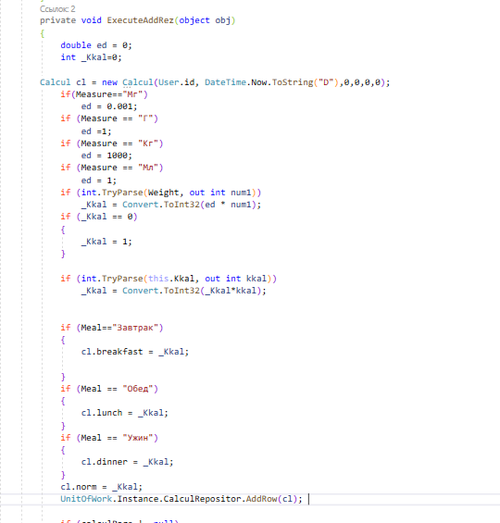

Рисунок 4.12 – Фрагмент реализации функции AddRez

Если пользователь хочет активно провести свое время он может пройти упражнения по йоге. Каждое упражнение имеет свое описание, а также изображение. На данном окне можно перейти от одного упражнения к другому с помощью стрелок, которые вызывают методы ExecuteLeft и ExecuteRight. Реализация представлена на рисунке 4.13

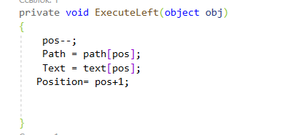

Рисунок 4.13 – Реализация метода ExecuteLeft

Всю введенную информацию можно просмотреть в календаре, при выборе интересующего дня вызывается метод NewDate1 (рисунок 4.14), который меняет значения переменных на средне значения показателей, введенных в данный день. Значения, которыми инициализируются переменные являются типом DateTime поэтому они приводятся к требуемому виду даты.

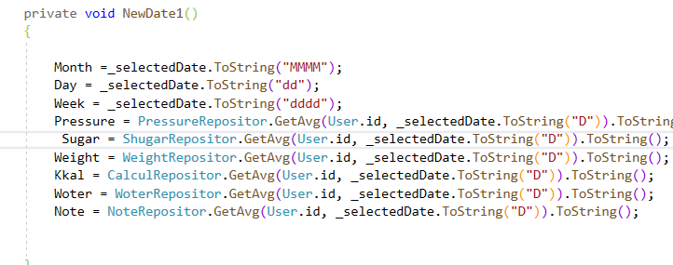

Рисунок 4.14 – Метод NewDate1

Заметки можно добавить на главном экране. Для каждой заметки открывается отдельное окно, куда можно ввести текст. После закрытия происходит сохранение даты, времени, текста (ExecuteAddNote), а также отображения ее на главной странице. Реализация на рисунке 4.15.

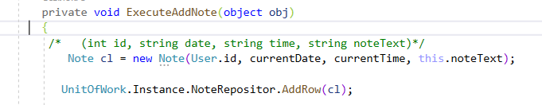

Рисунок 4.15 – Фрагмент реализации функции ExecuteAddNote

Так же пользователь может пройти ежедневный опрос о состоянии здоровья, процесс сохранения информации аналогичен заметкам.

Одна из ключевых возможностей программного средства является добавление параметров здоровья: сахар, давление вес. Построение на основе актуальных данных графиков. Реализация добавления показателя сахар представлена на рисунке 4.16.

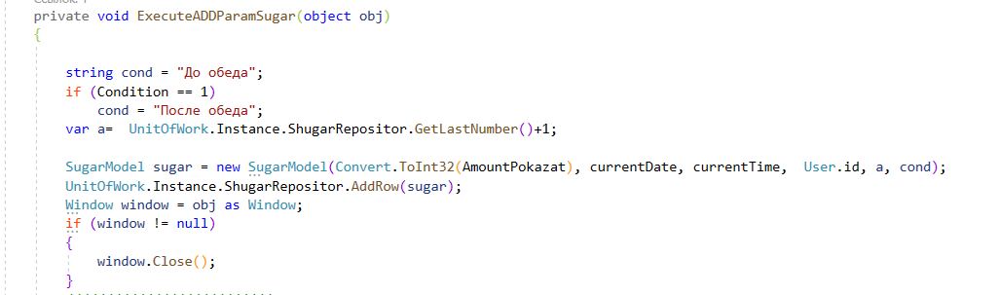

Рисунок 4.16 – Фрагмент реализации функции ExecuteAddParamSugar

Программное средство строит графики на основе локальных таблиц показателей, поэтому после добавления информации пользователем он получит актуальные графики на основе последних введенных данных.

* + 1. Основной функционал и возможности администратора

На страницу администратора можно попасть после ввода логина и пароля администратора в форме LogIn. Основной функционал администратора — это обновление существующих ознакомительных данных: о нас, информация о квизе, параметрах, воде и йоге. При сохранении информации вызывается метод ExecuteChangeInf, который сохраняет введенные изменения в соответствующую локальную таблицу. Содержание метода представлено на рисунке 4.17.

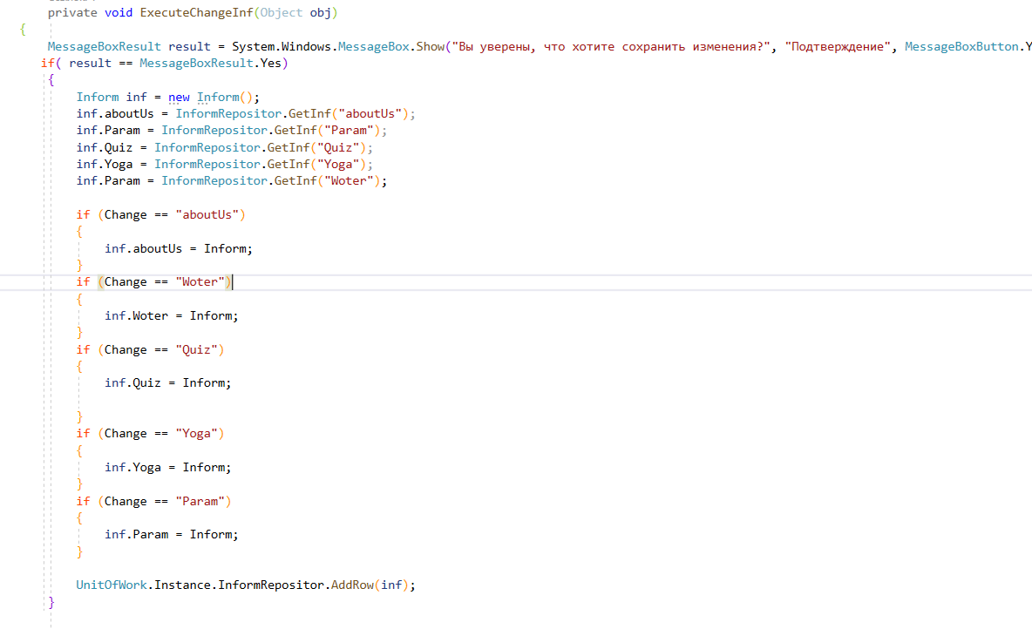

Рисунок 4.17 – Реализация метода ExecuteChangeIng

Так же администратор может удалять пользователя из бд, для этого надо очистить всю информацию, введенную данным пользователем. А также добавить программу для йоги. Добавление будет только после успешной валидации (заполнены поля с описанием упражнения и добавлено изображение).

1. Тестирование

5.1 Авторизация и регистрация

При запуске программного средства открывается окно регистрации и авторизации. При нажатии на кнопку регистрации осуществляется проверка корректности вводимых данных. В случае ошибки появляются строки с сообщениями. Пример представлен на рисунке 5.1.

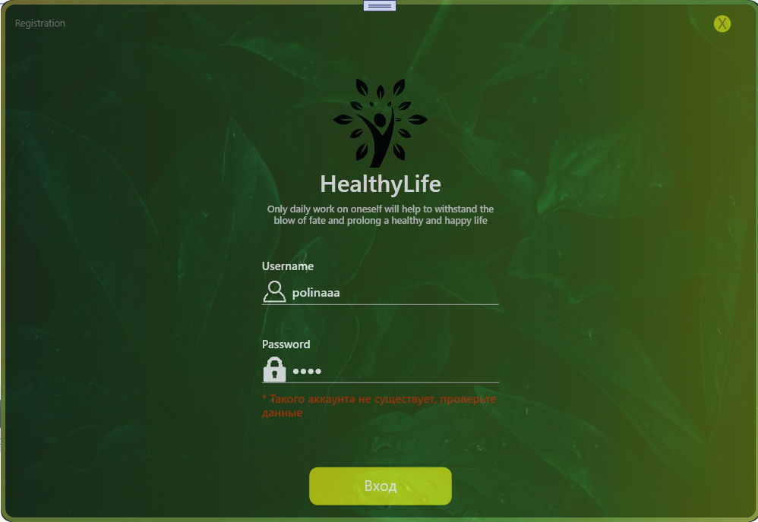

Рисунок 5.1— Обработка данных на странице регистрации

Аналогично происходит обработка данных на странице авторизации, представленной на рисунке 5.2.

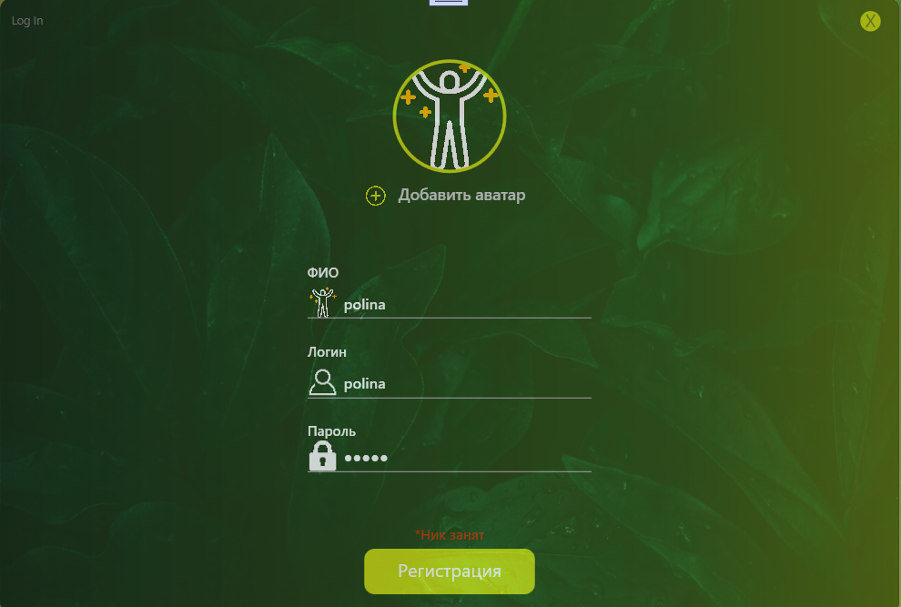

Рисунок 5.2 — Обработка данных на странице авторизации

Если пользователь не выберет картинку профиля, то ошибки не будет.

5.2 Функции программного средства

После успешной авторизации или регистрации появляется главное окно программного средства, где расположено меню и кнопки для перехода к другим функциям приложения (рисунок 5.3).

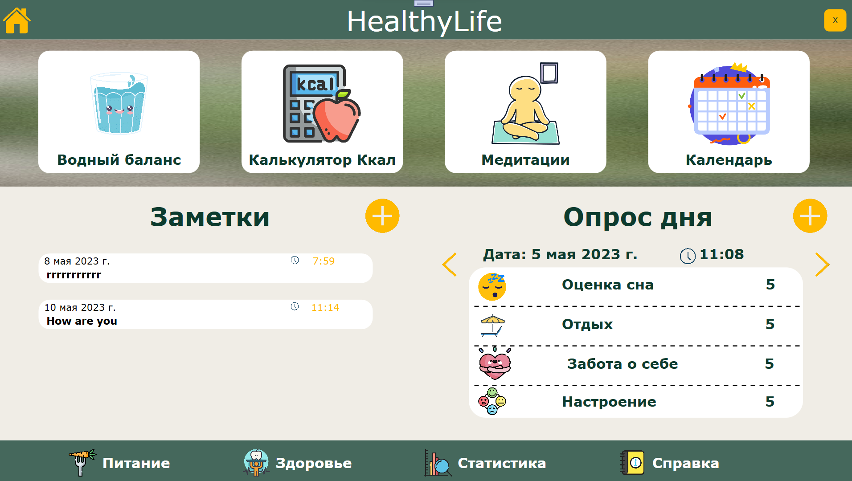

Рисунок 5.3 — Главное окно программного средства

На этой же странице пользователь может отметить количество выпитых стаканов воды за день (рисунок 5.4). При нажатии на стакан программное средство пересчитывает данные текущего количества с учетом, что 1 стакан 250 миллилитров.

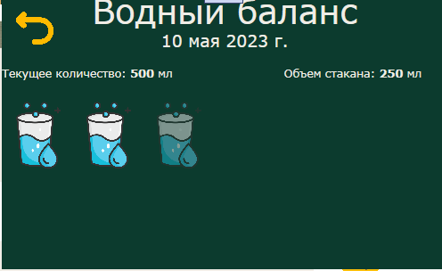

Рисунок 5.4 — Изменение количества выпитой воды за день

При нажатии на область «Калькулятор калорий» на главной странице пользователь перейдет к калькулятору калорий. Чтобы посчитать калорийность своего рациона необходимо выбрать прием пищи и корректно ввести количество продукта, а также его калорийность на 1 меру, выбранную пользователем и нажать кнопку добавить (добавление произойдёт только после успешно валидации), после чего в полях появятся значения калорий, высчитанные в соответствии с введенными данными (рисунок 5.5). Также пересчет (с учетом прошлых введенных данных) суммарного и оставшегося количества калорий произойдет в верхней области страницы. После этого необходимо внести изменения в базу данных, нажав на кнопку добавить. Пример неуспешной валидации представлен на рисунке 5.6.

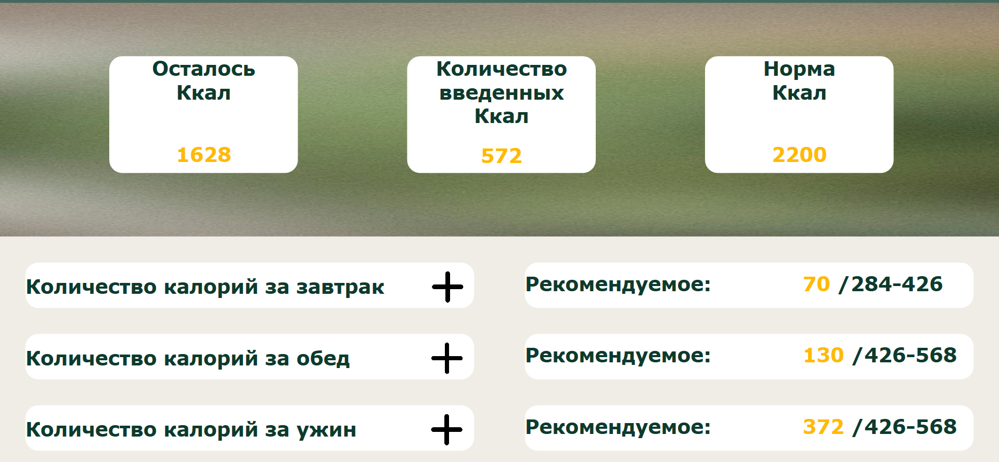

Рисунок 5.5 — Подсчет количества калорий

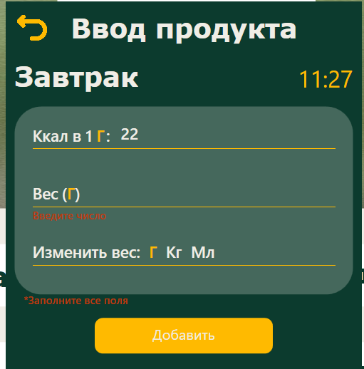

Рисунок 5.6 — Форма добавления калорий приема пищи

При добавлении пользователем заметки, она не может быть пустая, иначе будет высвечиваться ошибка. Пример на рисунке 5.7.

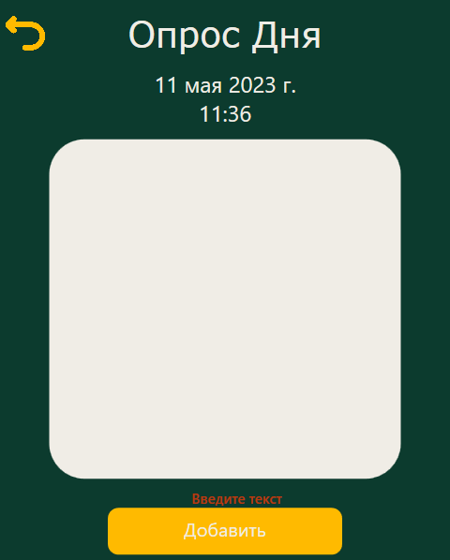

Рисунок 5.7 — Попытка добавления пустой заметки

При добавлении показателей здоровье происходит проверка на допустимость введенных значение, к примеру, давление не может быть меньше 70 и больше 200, а также верхнее значение показателя всегда выше нижнего. Если какое-то из условий нарушено, то будет вывод предупреждения и показатель не будет добавлен. Пример на рисунке 5.8.

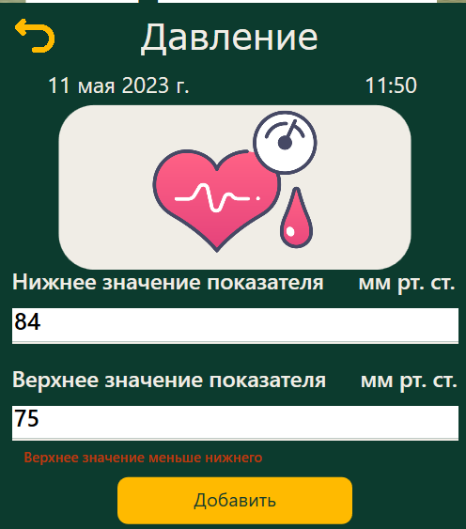

Рисунок 5.8 — Попытка добавления пустой заметки

Валидация остальных показателей происходит по такому же принципу, только на основе индивидуальных пределов.

1. Руководство по использованию

Для работы с программным средством «HealthyLife» необходимо установить Microsoft SQL Server, для работы с базой данных.

При запуске открывается начальное окно входа (рисунок 6.1). Здесь нужно ввести логин и пароль, вводимые при регистрации. Для входа нажимаем на кнопку «Вход», если данные верные, то открывается главное окно, если нет, выводит сообщение с указанием ошибки.

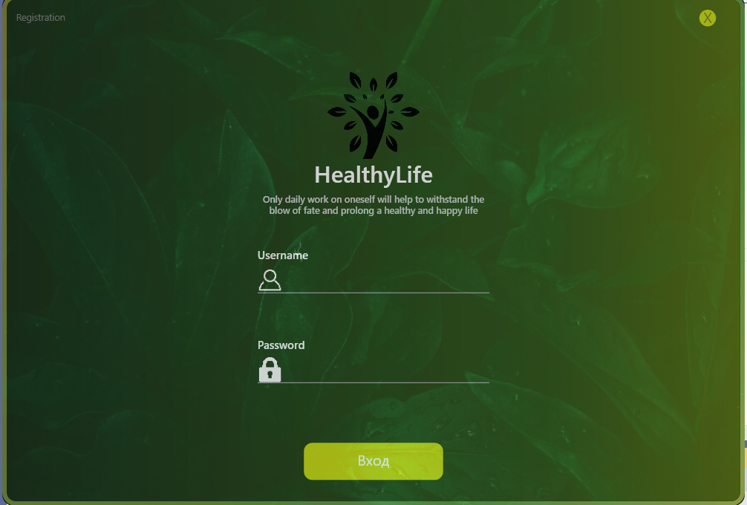

Рисунок 6.1 – Начальное окно

Если пользователя нет в системе он может нажать на кнопку «Registration», после чего открывается окно регистрации (Рисунок 6.2).

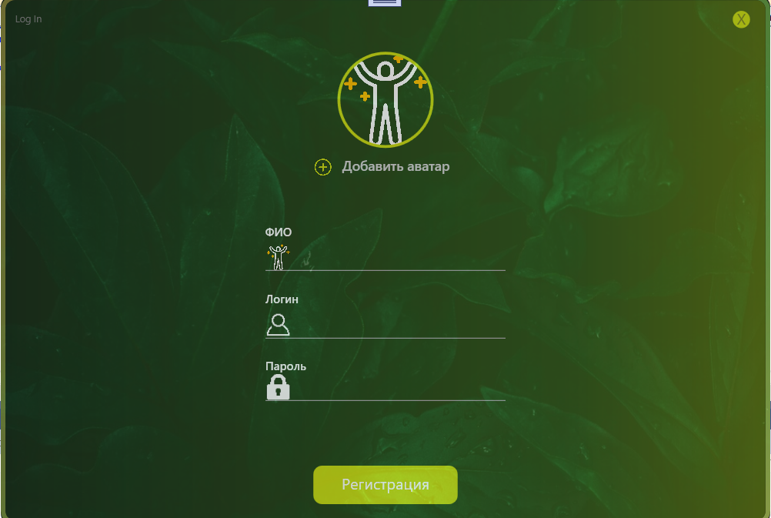

Рисунок 6.2 – Окно регистрации

В данной форме обязательными полями являются ФИО, логин и пароль, к котором есть определенные требования. Если данные не подходят, дальше регистрация не пройдет. Пользователь может добавит аватар, для этого надо нажать на символ плюса и выбрать требуемую фотографию, если картинка не была добавлена, то она будет установлена по умолчанию. Для завершения регистрации требуется нажать кнопку «Регистрация», если данные верные, то открывается главное окно, если нет, выводит сообщение с указанием ошибки.

При завершении авторизации или регистрации открывается главное окно, из которого можно перейти во все остальные доступные страницы.

С помощью нижнего навигационного меню можно перейти на разделы: «Питание», «Здоровье», «Справка», «Статистка».

При выборе пункта «Питания» открывается калькулятор калорий (рисунок 6.3). Чтобы добавить значение требуется выбрать прием пищи и нажать на символ плюса, после будет открыта форма для заполнения калорий (рисунок 6.4). В нижней области формы можно выбрать в каких весовых мерах будет происходить заполнение. Для подсчета надо ввести данные в обязательные полня: количество калорий в 1 грамме/килограмме/миллилитре и вес продукта в тех же единицах. Сохранить результат можно нажав на кнопку «Добавить», после чего если данные были введены крокеты произойдет обновление информации на странице питания.

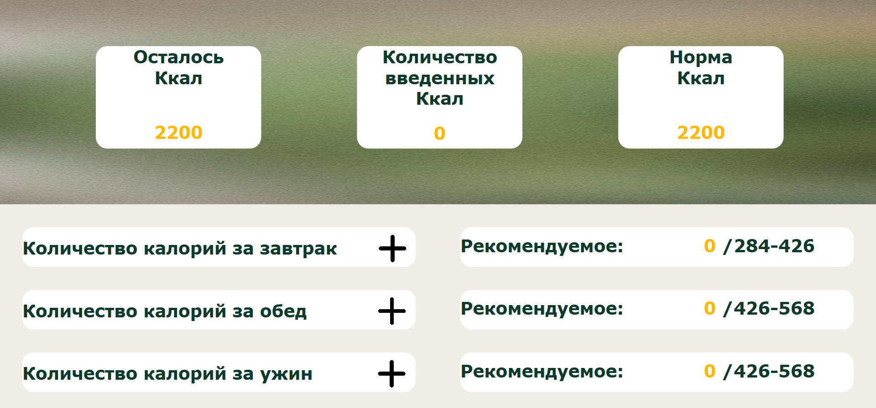

Рисунок 6.3 – Окна страницы «Питание»

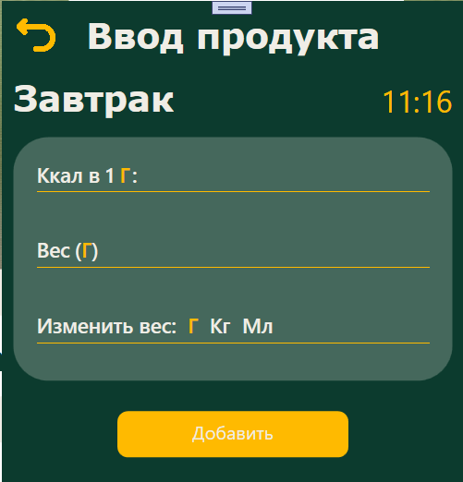

Рисунок 6.4 – Форма заполнения калорий

При выборе пункта «Здоровье» пользователь может добавить значение показателей таких как: сахар, давление, вес (рисунок 6.5). Для этого требуется нажать на требуемую область, после этого заполнить все поля в паявшейся форме (пример заполнение показателя сахара представлен на рисунке 6.6, остальные показатели заполняются по аналогии). Чтобы сохранить надо нажать на кнопку «Добавить», после успешной валидации произойдет обновление данных на странице «Здоровье». Навигацию по введенным показателям можно осуществлять при нажатии на стрелки.

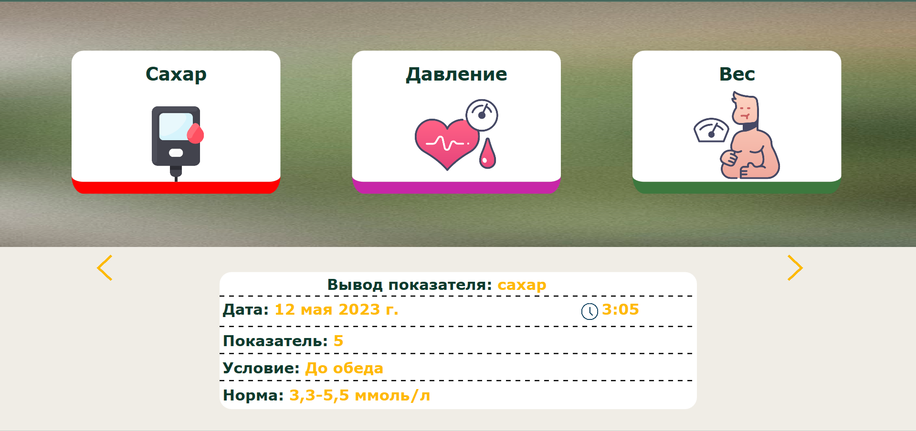

Рисунок 6.5 – страница «Здоровье»

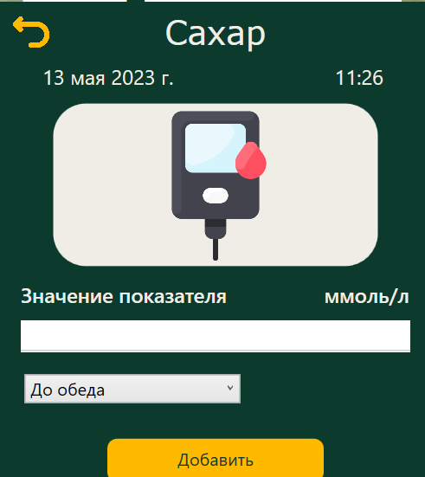

Рисунок 6.6 – Форма заполнения Сахар

Для просмотра статистики введенных данных требуется нажать на пункт меню «Графики». Для навигации по отображаемым графикам выбирается значение из списка в правой области. Пример построение графика сахара представлен на рисунке 6.7.

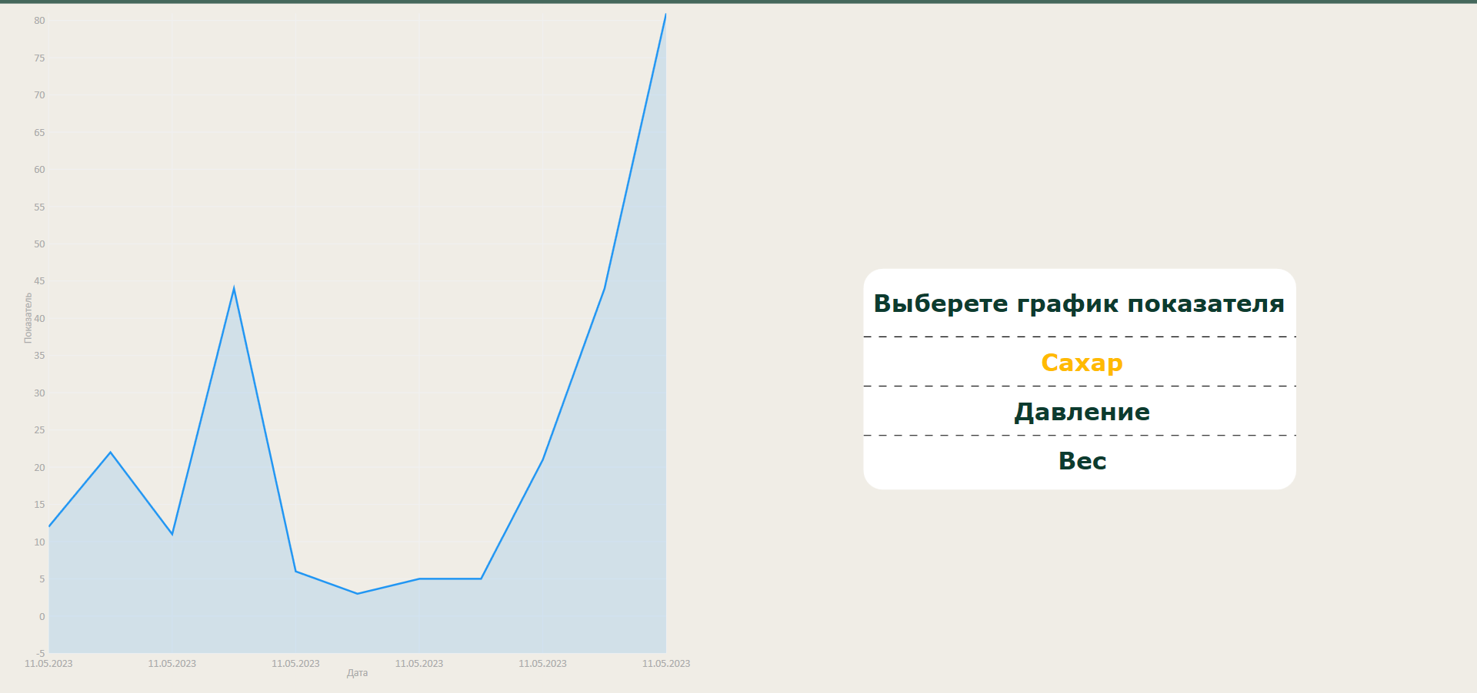

Рисунок 6.7 – График показателя

При нажатии на элемент «Водный баланс» на главной странице пользователь может добавить выпитый стакан воды и ознакомиться с текущим водным балансом дня. Для добавление требуется нажать на стакан, сохранение произойдет автоматически при выходе с формы (нажатии на стрелку обратно). Пример представлен на рисунке 6.8.



Рисунок 6.8 – Форма для заполнения водного баланса

При выборе элемента «Йога» можно пройти упражения. Для навигации используются стрелки, которые находятся в нижней области формы. Завершиь прохождение можно нажав на стрелку обратно. Пример представлен на риунке 6.9.

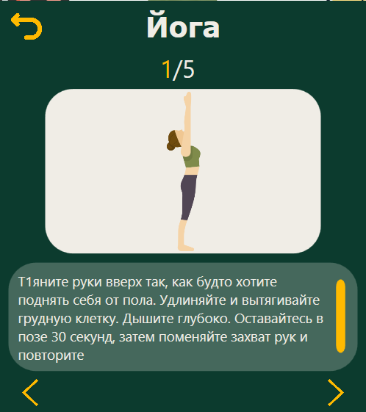

Рисунок 6.9 – Форма для прохождения упражений по йоге

Ознакомиться с средними введенными данными по дням можно выбрав календарь. Для выбора даты, показатели которой будут отображены в правой части окна, требуется нажать на желаемое число в календаре. При наведении на область «Note» можно будет просмотреть содержание заметок, которые пользователь оставил в этот день. Пример представлен на рисунке 6.10.

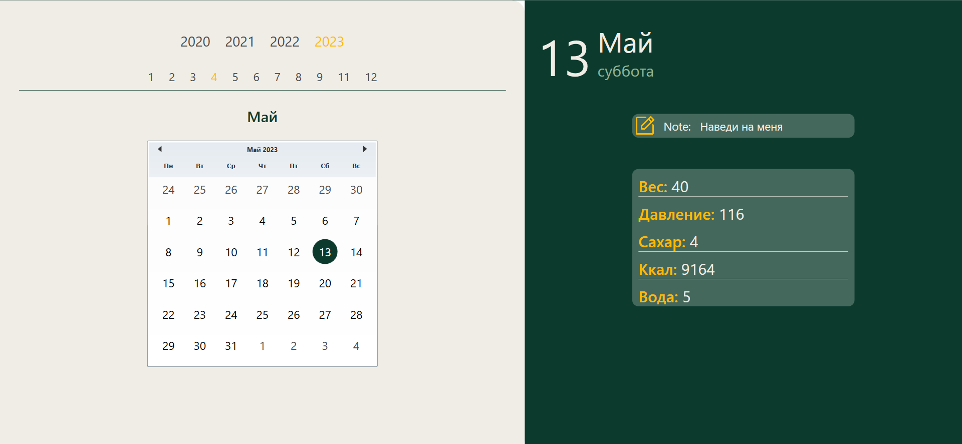

Рисунок 6.10 – Календарь

Для заполнения заметок или прохождения опроса дня в нижней части главной страницы требуется нажать на символ плюса возле той области, которую надо добавить.

Чтобы успешно пройти ежедневный опрос надо ответить на 4 вопроса. Ответом считается показание ползунка от 1 до 10. После выбора желаемой оценки данному показателю для перехода на следующий вопрос (при прохождении всех выхода и сохранения результатов) требуется нажать на кнопку «Далее». Пример представлен на рисунке 6.11.

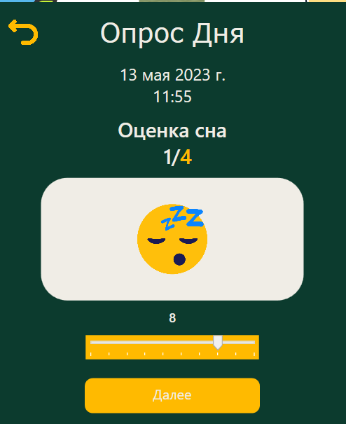

Рисунок 6.11 – Опрос дня

Для навигации по опросам требуется нажать на стрелки, которые находятся возле отображения результатов на главной странице. Для просмотра всего списка заметок требуется потянуть за ползунок, который отображется справа от заметки на главной странице.

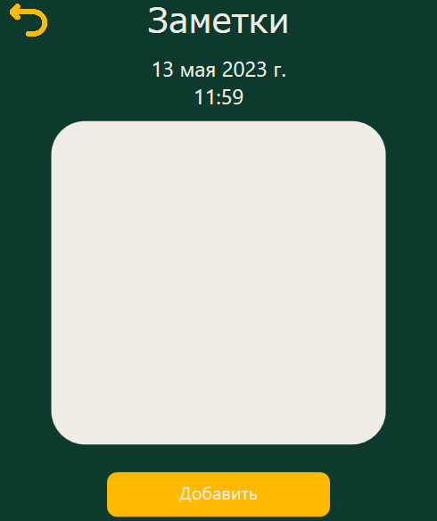

Рисунок 6.12 – Заметки

Для добавления заметки требуется ввести текст в область (пример представлен на рисунке 6.12) и нажать кнопку «Добавить». После полный текст заметки можно будет просмотреть на главной странице при наведении.

Заключение

В ходе выполнения курсового проекта создано программное средство по отслеживанию здоровья. Результатам является разработка удобного интерфейса для каждодневного использования. В ходе работы были проанализированы аналоги идентичных приложений, были выявлены достоинства и недостатки, которые учитывались в создании собственного приложения. В завершении работы провелось тестирование программного средства.

В ходе разработки программного средства было выполнено следующее:

* создание базы данных для хранения информации и фиксирования изменений;
* разработка архитектуры программного средства;
* разработка интерфейса программного средства;
* разработка функциональной части программного средства;
* тестирование приложения.

Также было приведено руководство по пользованию программным средством.

В соответствии с результатом выполненной работы можно сделать вывод, что весь необходимый функционал разработан и программное средство работает верно.

Список используемых источников

1. Professor WEB [Электронный ресурс]. – ЭУ. – Режим доступа: <https://professorweb.ru/my/WPF/UI_WPF/level6/UI_WPF_index.php>. Дата доступа: 16.05.2023

2. WPF tutorial [Электронный ресурс] /Режим доступа: <https://www.wpf-tutorial.com/>. Дата доступа: 16.05.2023

3. Metanit [Электронный ресурс]. – Руководство по WPF. – Режим доступа: <https://metanit.com/sharp/wpf/>. Дата доступа: 16.05.2023

4. Professor WEB [Электронный ресурс]. – Подстановка шрифтов. –Режим доступа: <https://professorweb.ru/my/WPF/UI_WPF/level6/6_4.php>. Дата доступа: 16.05.2023

5. Г. Буч, Д. Рамбо, И. Якобсон. Язык UML. Руководство пользователя. — 2-е. — М. : ДМК Пресс, 2006. — 496 с.

ПРИЛОЖЕНИЕ А.

Диаграмма классов Repository

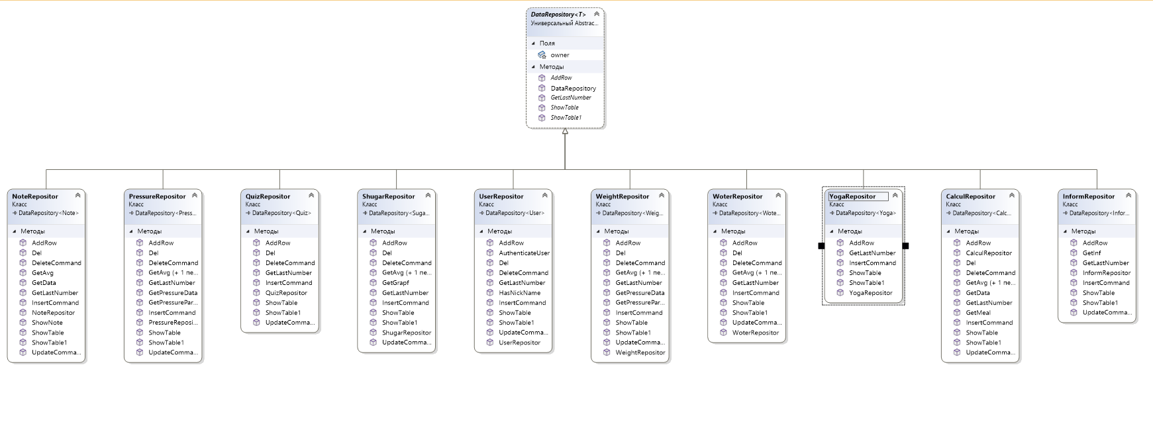

Диаграмма классов View 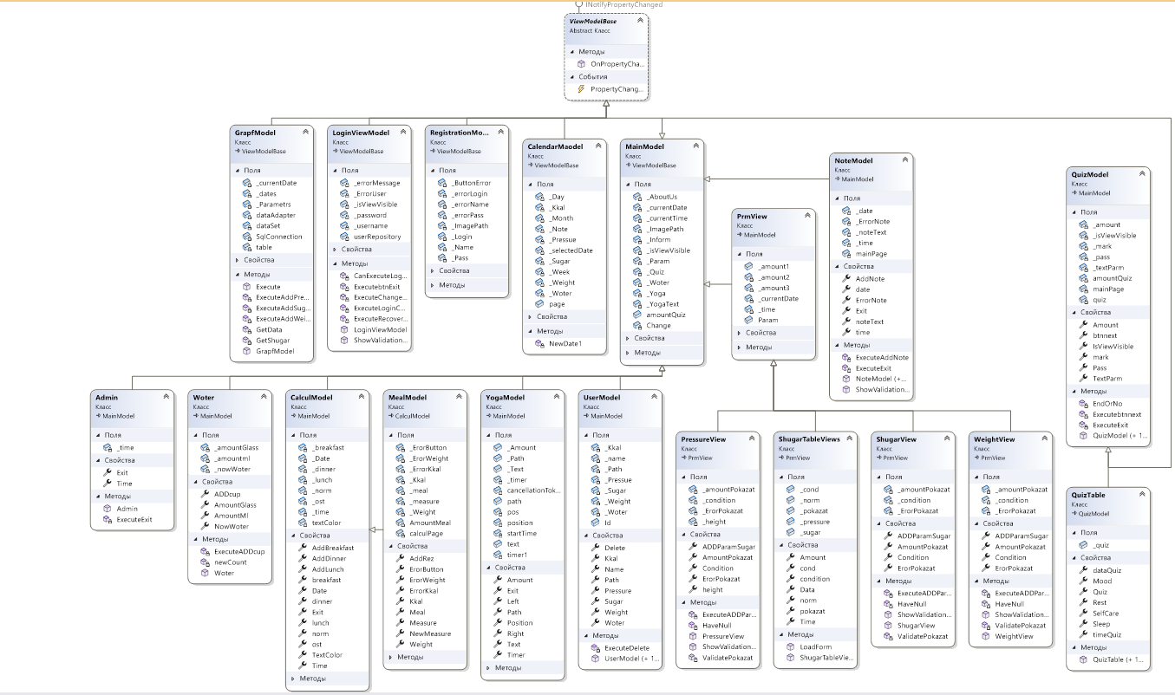

ПРИЛОЖЕНИЕ Б.

Листинг — Класса UnitOfWork

|  |
| --- |
| using HealthyLife_1.Repositories.Repositories;  using System;  using System.Collections.Generic;  using System.Data;  using System.Data.SqlClient;  using System.Linq;  using System.Text;  using System.Threading.Tasks;  namespace HealthyLife_1.Repositories.UnitOfWork  {  public class UnitOfWork  {  private SqlConnection connection;  #region Repositor  public ShugarRepositor ShugarRepositor { get; set; }  public QuizRepositor QuizRepositor { get; set; }  public YogaRepositor YogaRepositor { get; set; }  public InformRepositor InformRepositor { get; set; }  public WoterRepositor WoterRepositor { get; set; }  public WeightRepositor WeightRepositor { get; set; }  public PressureRepositor PressureRepositor { get; set; }  public UserRepositor UserRepositor { get; set; }  public NoteRepositor NoteRepositor { get; set; }  public CalculRepositor CalculRepositor { get; set; }  #endregion  private readonly string _connectionStr;  public static SqlConnection SqlConnection = null;  #region Adapters  public static SqlDataAdapter dataAdapterSugar = null;  public static SqlDataAdapter dataAdapterQuiz = null;  public static SqlDataAdapter dataAdapterYoga = null;  public static SqlDataAdapter dataAdapterInform = null;  public static SqlDataAdapter dataAdapterWoter = null;  public static SqlDataAdapter dataAdapterWeight = null;  public static SqlDataAdapter dataAdapterPressure = null;  public static SqlDataAdapter dataAdapterUser = null;  public static SqlDataAdapter dataAdapterNote = null;  public static SqlDataAdapter dataAdapterCalcul = null;  #endregion  #region Tabl  public static DataTable ShugarDataTabl = null; //таблица сахара  public static DataTable QuizDataTabl = null;  public static DataTable YogaDataTabl = null;  public static DataTable InformDataTabl = null;  public static DataTable WoterDataTabl = null;  public static DataTable WeightDataTabl = null;  public static DataTable PressureDataTabl = null;  public static DataTable UserDataTabl = null;  public static DataTable NoteDataTabl = null;  public static DataTable CalculDataTabl = null;  #endregion  public static UnitOfWork Instance;  static UnitOfWork()  {  Instance = new UnitOfWork();    }  public UnitOfWork()  {  ShugarRepositor = new ShugarRepositor(this);  QuizRepositor = new QuizRepositor(this);  YogaRepositor = new YogaRepositor(this);  InformRepositor = new InformRepositor(this);  WoterRepositor = new WoterRepositor(this);  WeightRepositor = new WeightRepositor(this);  PressureRepositor = new PressureRepositor(this);  UserRepositor = new UserRepositor(this);  NoteRepositor = new NoteRepositor(this);  CalculRepositor = new CalculRepositor(this);  OpenConnection();  }  public static void OpenConnection() // при загрузке страницы  {  SqlConnection = new SqlConnection(@"Data Source=WIN11-MSSQL\SQLEXPRESS;Initial Catalog=HelthyLife;Integrated Security=True");  SqlConnection.Open();  #region Initicial  dataAdapterSugar = new SqlDataAdapter("Select * From Sugar", SqlConnection);  dataAdapterQuiz = new SqlDataAdapter("Select * From Quiz", SqlConnection);  dataAdapterYoga = new SqlDataAdapter("Select * From Yoga", SqlConnection);  dataAdapterInform = new SqlDataAdapter("Select * From Inform", SqlConnection);  dataAdapterWoter = new SqlDataAdapter("Select * From Woter", SqlConnection);  dataAdapterWeight = new SqlDataAdapter("Select * From Weight", SqlConnection);  dataAdapterPressure = new SqlDataAdapter("Select * From Pressure", SqlConnection);  dataAdapterUser = new SqlDataAdapter("Select * From usr", SqlConnection);  dataAdapterNote = new SqlDataAdapter("Select * From Note", SqlConnection);  dataAdapterCalcul = new SqlDataAdapter("Select * From Calcul", SqlConnection);  ShugarDataTabl = new DataTable("Sugar");  dataAdapterSugar.Fill(ShugarDataTabl);  QuizDataTabl = new DataTable("Quiz");  dataAdapterQuiz.Fill(QuizDataTabl);  YogaDataTabl = new DataTable("Yoga");  dataAdapterYoga.Fill(YogaDataTabl);  InformDataTabl = new DataTable("Inform");  dataAdapterInform.Fill(InformDataTabl);  WoterDataTabl = new DataTable("Woter");  dataAdapterWoter.Fill(WoterDataTabl);  WeightDataTabl = new DataTable("Weight");  dataAdapterWeight.Fill(WeightDataTabl);  PressureDataTabl = new DataTable("Pressure");  dataAdapterPressure.Fill(PressureDataTabl);  UserDataTabl = new DataTable("usr");  dataAdapterUser.Fill(UserDataTabl);  NoteDataTabl = new DataTable("Note");  dataAdapterNote.Fill(NoteDataTabl);  CalculDataTabl = new DataTable("Calcul");  dataAdapterCalcul.Fill(CalculDataTabl);  #endregion  }  public static void СloseConnection() // при закрытии проекта сохранение в бд и закрытие соединения  {  #region Insert  dataAdapterSugar.InsertCommand = ShugarRepositor.InsertCommand();  dataAdapterQuiz.InsertCommand = QuizRepositor.InsertCommand();  dataAdapterYoga.InsertCommand = YogaRepositor.InsertCommand();  dataAdapterInform.InsertCommand = InformRepositor.InsertCommand();  dataAdapterWoter.InsertCommand = WoterRepositor.InsertCommand();  dataAdapterWeight.InsertCommand = WeightRepositor.InsertCommand();  dataAdapterPressure.InsertCommand = PressureRepositor.InsertCommand();  dataAdapterUser.InsertCommand = UserRepositor.InsertCommand();  dataAdapterNote.InsertCommand = NoteRepositor.InsertCommand();  dataAdapterCalcul.InsertCommand = CalculRepositor.InsertCommand();  #endregion  #region Update  dataAdapterCalcul.Update(CalculDataTabl);  dataAdapterSugar.Update(ShugarDataTabl); //обновляем бд на основе таблицы, может сделать пров на то NULL табл ?  dataAdapterYoga.Update(YogaDataTabl);  dataAdapterQuiz.Update(QuizDataTabl);  dataAdapterInform.Update(InformDataTabl);  dataAdapterWoter.Update(WoterDataTabl);  dataAdapterWeight.Update(WeightDataTabl);  dataAdapterPressure.Update(PressureDataTabl);  dataAdapterUser.Update(UserDataTabl);  dataAdapterNote.Update(NoteDataTabl);  #endregion  SqlConnection.Close();  }    }  } |

Листинг — Класс QuizRepository

|  |
| --- |
| using System;  using System.Collections.Generic;  using System.Data.SqlClient;  using System.Data;  using System.Linq;  using System.Text;  using System.Threading.Tasks;  using HealthyLife_1.Models;  using HealthyLife_1.Models.Param;  using HealthyLife_1.Repositories.UnitOfWork;  using HealthyLife_1.ViewModels.Param.Pokazat;  using System.Windows;  using HealthyLife_1.ViewModels.Main;  namespace HealthyLife_1.Repositories.Repositories  {  public class QuizRepositor : DataRepository<Quiz> //наследование от класса  {  public QuizRepositor(UnitOfWork.UnitOfWork owner) : base(owner)  {  }  public static SqlCommand DeleteCommand()  {  string deleteCommandText = "DELETE FROM Quiz WHERE id = @id";  SqlCommand deleteCommand = new SqlCommand(deleteCommandText, UnitOfWork.UnitOfWork.SqlConnection);  deleteCommand.Parameters.Add("@id", SqlDbType.Int, 4, "id").SourceVersion = DataRowVersion.Original;  return deleteCommand;  }  public static SqlCommand UpdateCommand()  {  string updateCommandText = "UPDATE Quiz WHERE id = @id";  SqlCommand updateCommand = new SqlCommand(updateCommandText, UnitOfWork.UnitOfWork.SqlConnection);  updateCommand.Parameters.Add("@id", SqlDbType.Int, 4, "id").SourceVersion = DataRowVersion.Original;  return updateCommand;  }  public static void Del(int id)  {  var rowsToUpdate = UnitOfWork.UnitOfWork.QuizDataTabl.Select($" id = {id}");  if (rowsToUpdate.Length != 0)  {  foreach (DataRow row in rowsToUpdate)  {  row.Delete();  }  UnitOfWork.UnitOfWork.dataAdapterQuiz.InsertCommand = InsertCommand();  UnitOfWork.UnitOfWork.dataAdapterQuiz.DeleteCommand = DeleteCommand();  }  }  public override void AddRow(Quiz quiz)  {  var newRow = UnitOfWork.UnitOfWork.QuizDataTabl.NewRow();  newRow["curantTime"] = quiz.curantTime;  newRow["currantData"] = quiz.currantData;  newRow["id"] = quiz.id;  newRow["amount"] = quiz.amount;  newRow["sleep"] = quiz.sleep;  newRow["rest"] = quiz.rest;  newRow["selfCare"] = quiz.selfCare;  newRow["mood"] = quiz.mood;  UnitOfWork.UnitOfWork.QuizDataTabl.Rows.Add(newRow);  }  public override int GetLastNumber()  {  DataRow[] resultRows = UnitOfWork.UnitOfWork.QuizDataTabl.Select($"id = {User.id}");  int index = 0;  if (resultRows.Length==0)  {  return index;  }  else  {  resultRows = resultRows.OrderByDescending(row => row["amount"]).Take(1).ToArray();  return Convert.ToInt32(resultRows[0]["amount"]);  }  }  public static SqlCommand InsertCommand()  {  string insertCommandText = "INSERT INTO Quiz (curantTime, currantData, id, amount, sleep,rest, selfCare, mood ) VALUES (@curantTime, @currantData, @id, @amount," +  " @sleep, @rest, @selfCare,@mood)";  SqlCommand insertCommand = new SqlCommand(insertCommandText, UnitOfWork.UnitOfWork.SqlConnection);  insertCommand.Parameters.Add("@curantTime", SqlDbType.VarChar, 50, "curantTime");  insertCommand.Parameters.Add("@currantData", SqlDbType.VarChar, 50, "currantData");  insertCommand.Parameters.Add("@amount", SqlDbType.Int, 0, "amount");  insertCommand.Parameters.Add("@id", SqlDbType.Int, 0, "id");    insertCommand.Parameters.Add("@sleep", SqlDbType.Int, 0, "sleep");  insertCommand.Parameters.Add("@rest", SqlDbType.Int, 0, "rest");  insertCommand.Parameters.Add("@selfCare", SqlDbType.Int, 0, "selfCare");  insertCommand.Parameters.Add("@mood", SqlDbType.Int, 0, "mood");  return insertCommand;  }  public override Quiz ShowTable()  {  int idToFind = User.id;  DataRow[] resultRows = UnitOfWork.UnitOfWork.ShugarDataTabl.Select($"id = {idToFind}"); ;  Quiz sg = new Quiz(Convert.ToInt32(resultRows[0]["id"]), Convert.ToInt32(resultRows[0]["amount"]), resultRows[0]["currentTime"].ToString(),  resultRows[0]["currantData"].ToString(),  Convert.ToInt32(resultRows[0]["sleep"]),  Convert.ToInt32(resultRows[0]["rest"]), Convert.ToInt32(resultRows[0]["selfCare"]), Convert.ToInt32(resultRows[0]["mood"]));  QuizTable._quiz = sg;  return sg;  }  public override Quiz ShowTable1(int number)  {  Quiz sg;  int idToFind = User.id;  DataRow[] resultRows = UnitOfWork.UnitOfWork.QuizDataTabl.Select($"id = {idToFind} AND amount = {number}");  if (resultRows.Length==0)  {  sg = new Quiz(User.id, 1, "", "", 0, 0,0,0);  }  else {    sg = new Quiz(Convert.ToInt32(resultRows[0]["id"]), Convert.ToInt32(resultRows[0]["amount"]), resultRows[0]["curantTime"].ToString(),  resultRows[0]["currantData"].ToString(),  Convert.ToInt32(resultRows[0]["sleep"]),  Convert.ToInt32(resultRows[0]["rest"]), Convert.ToInt32(resultRows[0]["selfCare"]), Convert.ToInt32(resultRows[0]["mood"]));  }  QuizTable._quiz = sg;  return sg;  }    }  } |